项目报告

题 目：网上订单管理系统的设计与实现

目录

网上订单管理系统 1

一、问题定义 2

1.1定义： 2

1.2背景 3

1.3目标 3

二、可行性分析 4

三、用户需求分析 5

3.1组织结构图 5

3.2岗位角色表 6

3.3功能需求 13

四、系统概要设计 15

4.1 系统功能模块图 15

4.2 网上订单管理系统的IPO图 16

五 数据库设计 18

5.1 数据库概念设计 18

5.2数据库的逻辑设计 25

5.3数据库的物理设计 25

六．系统详细设计 31

6.1程序流程图 31

6.2主要模块程序输入输出描述 33

6.3程序接口描述 34

七、系统实现 35

(1)前端功能界面 35

7.1 登录模块 35

7.2 注册界面 40

7.3会员主界面 46

7.4产品列表 51

7.5产品详情 55

7.6购物车 59

7.7订单列表 63

7.8 付款界面 66

（2）后端功能界面 71

7.9管理员登录模块 71

7.10菜单模块 71

7.11分类模块 77

7.12订单列表模块 78

7.13分类列表模块 80

7.14公告模块 81

7.15商品列表模块 83

7.16添加商品模块 85

八、测试分析报告 86

8.1 引言 86

8.2 测试要点 87

## 

## 一、问题定义

### 1.1定义：

“网上订单管理系统”是一种基于集中统一规划的数据库管理新模式，是利用数据库软件编制的管理软件，以实现订单，商家以及日常工作等多项管理，对整个系统的分析，设计过程做出一个完整论证为目的。

### 1.2背景

随着电子商务的出现，线上商业交易模式风靡全世界，在全球一体化的背景下，线上购物系统的更新迭代成为必然。当今，越来越多的大学生、白领希望能够在网络平台上更多的了解到各类商品信息，并可以方便的购买。为了实现线上浏览，线上购物的功能，网上订单管理系统的建立及普遍化是大势所趋。我觉得网上订单管理系统的直观、有效、便捷等优点是传统的线下购物所无法比拟的。在互联网高度发达的当代社会，网上订单管理系统将会带给广大繁忙的工作人群诸多的方便，节约大量的时间。目前国内线上购物系统主要以京东和淘宝为代表。两者通过店铺入驻，消费者评价，大数据推荐的模式维持平台活跃度。这样的线上订单网站流量相对较大，受众广泛，有很高的用户粘性。

### 1.3目标

(1)系统能够友好的提供用户界面，使操作人员的工作量最大限度的减少  
 (2)系统具有良好的运行效率，能够达到提高生产率的目的。  
 (3)系统应具有良好的可扩展性，能够容易的在其他系统运行  
 (4)平台的设计应具有一定的超前性，灵活性、能够适应企业的生产配置

(5)系统需要操作方便，易于使用，方便管理员对菜品可以进行及时的修改

(6)系统目标为开发一个基于网络的线上订单管理系统，在网络环境下实现数据的录入，插入，删除，查询，统计，更新等功能。同时，为了信息保密与安全，系统还要提供一定安全机制。

## 二、可行性分析

本系统应利用计算机技术、网络技术、数据库技术等全面收集和处理数据，提供各类信息，并使用现代化管理方法，建立具有多种辅助决策功能的模块，提高运行效率，增强可扩展性，具备一定超前性，灵活性。为网上订餐项目管理提供决策支持，从而提高管理水平。

网上订单管理系统采用JAVA作为开发语言，Spring Boot框架，是基于WEB平台的B/S架构系统。

(1)Java提供了稳定的性能、优秀的升级性、更快速的开发、更简便的管理、全新的语言以及服务。整个系统帮用户做了大部分不重要的琐碎的工作。

(2)基于B/S模式的系统的开发已发展日趋成熟。

(3)Java是面向对象的开发语言。程序开发员可以在Eclipse平台上面方便的使用一些已知的解决方案。

因此，网上订单管理系统在开发技术上具有很高可行性，且开发人员掌握了一定的开发技术，所以此系统的开发技术具有可行性。

在经济方面，本网上订单管理系统代码为开源代码，这样能够削减很多的精力和资源，降低开发成本。

(1)一次性支出

计算机及其他外围设备费用。

(2)经常性支出

考虑到云服务器租赁费用，数据库费用，开发人员费用。预计每年指出为两万元。

(3)收益

本系统盈利特点为资本回转周期短，资金回收速度快，可以达到收支平衡。但是具有一定的风险性，比如消费者恶意退单等。

整体来看，本系统在经济上具有很强的可行性。

在操作方面，本网上订单管理系统具备友好的用户界面，使用方便，易于维护，操作简单，易于被用户接受。用户只需要可以熟练的操作计算机，并可以熟练的购买商品，即可方便使用，而且使用此系统可以大大减少管理人员的负担，因此，从操作方面看，此系统的开发是可行的。

## 三、用户需求分析

### 3.1组织结构图

|  |  |  |
| --- | --- | --- |
| 序号 | 模块名称 | 模块职责 |
| 1 | 用户管理 | 对用户帐号信息进行管理，负责用户信息的增删改查。 |
| 2 | 订单管理 | 负责订单的信息跟进与更新 |
| 序号 | 模块名称 | 模块职责 |
| 3 | 商品管理 | 负责对商品信息的更新，有增删改查功能 |
| 4 | 库存管理 | 核对库存商品，及时补充商品，可对数据进行增删改查。 |
| 5 | 公告管理 | 负责发布系统的更新内容` |

### 3.2岗位角色表

|  |  |  |  |
| --- | --- | --- | --- |
| 岗位编号 | 岗位名称 | 所属模块 | 岗位职责 |
| 1101 | 用户管理员 | 用户管理 | 负责用户信息的维护及管理 |
| 1201 | 商品管理员 | 商品管理 | 负责商品分类，上架，下架，信息修改 |
| 1301 | 订单管理员 | 订单管理 | 订单购买信息的更新，监视订单运输，购物车管理 |
| 岗位编号 | 岗位名称 | 所属模块 | 岗位职责 |
| 1401 | 仓库管理员 | 仓库管理 | 负责商品数量统计，出库，入库 |
| 1501 | 公告管理员 | 公告管理 | 负责商城公告的更新，增加，删除等。 |

以下是网上订单管理系统的业务流程图：

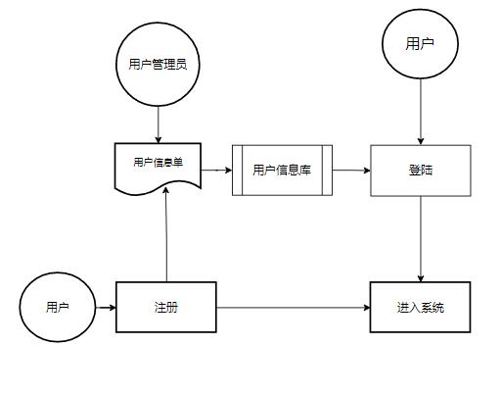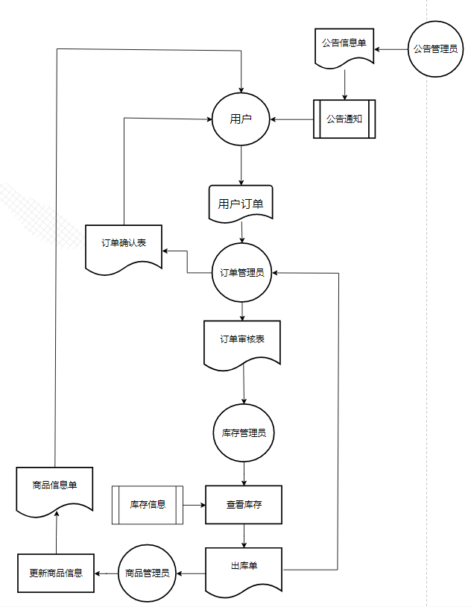

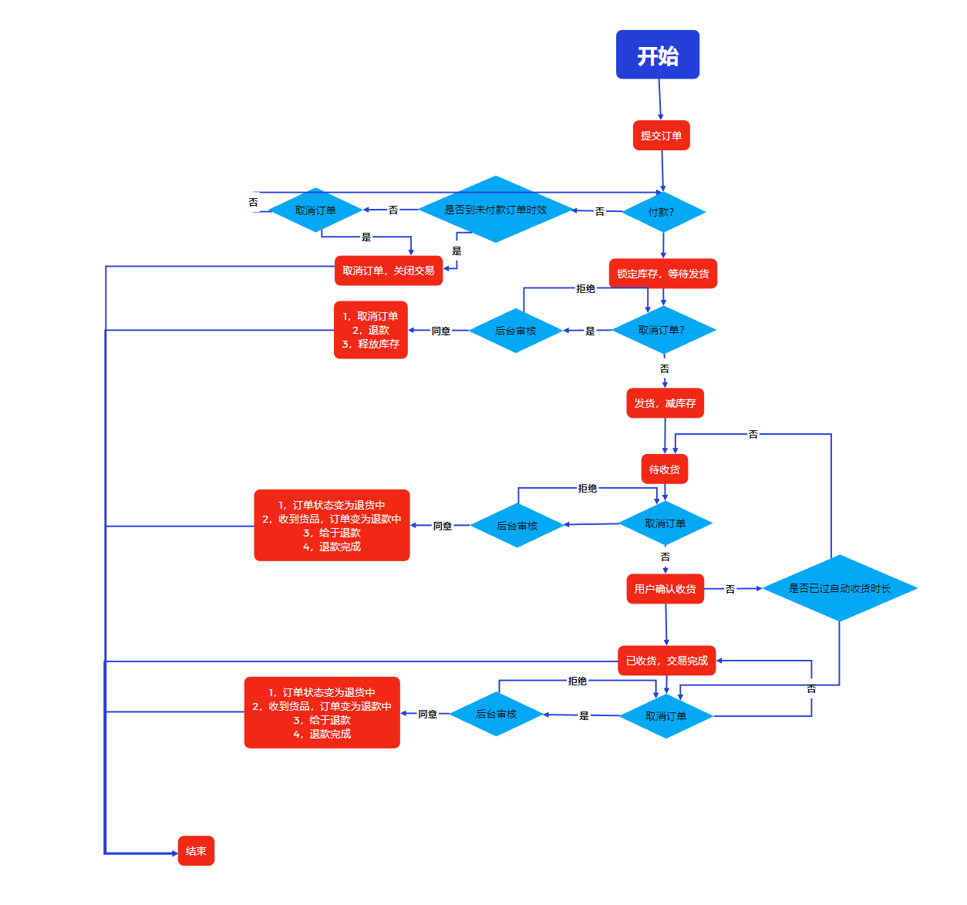

图1 业务流程图

订单从创建到完成的整个流程，基本可以分为未付款、已付款待发货、已发货和已收货四个阶段。

(1)生成订单，待付款：

系统检查订单是否已经付款。如果已付款，订单进入“待发货”状态。如果未付款，进入下一步。对于未付款的订单，系统会判断是否到达订单时效（即用户需要在一定时间内完成支付，否则订单将被取消）。如果未到时效，订单保持“未付款”状态，等待用户付款。如果到达时效，订单将被自动取消。

(2)已付款，待发货：

用户完成付款后，订单状态更新为“待发货”。系统锁定库存，等待发货。卖家准备发货，减少库存。判断是否取消订单，如果取消订单，审核通过，进行退款操作，释放库存。如果不取消订单，继续发货。

(3)已发货，待收货：

卖家发货后，订单状态更新为“待收货”。用户收到商品后，可以选择确认收货或申请退货。如果用户确认收货，订单状态更新为“已收货”，交易完成。如果用户申请退货，订单状态更新为“退货中”。

(4)已收货：

用户申请退货后，需要将商品退回给卖家。卖家收到退货商品后，订单状态更新为“退款中”。后台审核用户的退货请求。如果审核通过，进行退款操作。如果审核不通过，拒绝退款请求。如果用户在一定时间内未确认收货，系统将自动确认收货，订单状态更新为“已收货”。

以下是网上订单管理系统的数据流图

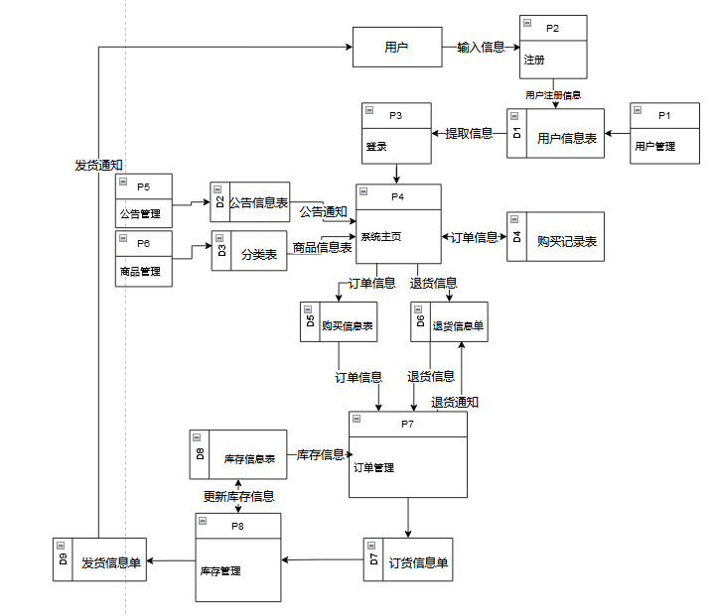

图一.

数据字典

|  |
| --- |
| 购买信息表:购买信息表结构 |
| 别名:订单提交信息表  描述:记录用户提交订单的信息  定义:提交表信息=订单id  位置:数据库order_req.mdf |

|  |
| --- |
| 退货信息表:退货申请表结构 |
| 别名:  描述:记录用户退货信息  定义:退货表信息=订单id  位置:数据库order_ret.mdf |

|  |
| --- |
| 订货信息单:订货信息单结构 |
| 别名:  描述:记录订货信息  定义:订货单信息=订单id  位置:数据库order_inv.mdf |

|  |
| --- |
| 库存信息检查表:库存信息表结构 |
| 别名:  描述:记录库存的信息  定义:提交表信息=商品id+商品名称+数量  位置:数据库order_req.mdf |

|  |
| --- |
| 发货信息单:发货信息单结构 |
| 别名:  描述:记录发货信息  定义:发货单信息=供货id+订单id  位置:数据库order_req.mdf |

|  |
| --- |
| 用户信息表:用户信息表结构 |
| 别名:  描述:记录用户信息  定义:发货单信息=用户id+用户名+密码  位置:数据库order_user.mdf |

|  |
| --- |
| 公告信息表:公告信息表结构 |
| 别名:  描述:记录公告信息的表  定义:公告信息表=公告id+公告标题+公告内容  位置:数据库order_notice.mdf |

|  |
| --- |
| 分类表:分类表结构 |
| 别名:  描述:记录商品类别信息  定义:分类表信息=类别id+类别名称  位置:数据库order_classif.mdf |

### 3.3功能需求

经过以上分析,在现行业务流程和数据分析的基础上,基本可以确定系统设计必须达到的目标。

以下是网上订单管理系统的必须具备的功能:

(1)用户管理

用户类别信息管理：增、删、改等管理。

用户信息管理：办理、挂失、录入、修改、删除用户信息。

(2)商品管理

商品类别管理：增、删、改等管理。

商品信息管理：新品入库，商品购入后由商品管理人员将商品编码并将其具体信息录入商品信息表。商品信息修改，商品信息由于工作人员的疏忽而出现错误时，可修改其信息。

商品注销：某一部分商品会随着时间的增长及需求的更新而变得不再有使用的价值，或者商品被损坏，这些商品就要从商品信息表中的除去，即商品的出库。

(3)订单管理

物流跟进：试试追踪物流信息，将信息返还给用户。

商品购买：读入用户账号，自动判断是否合法，然后读入所需购买的商品编号。

商品退货：通过检查是否满足退货条件，依情况同意或拒绝用户请求信息。

1. 公告管理：管理员将系统更新的公告发布到用户界面。
2. 仓库管理：按类别统计库存信息，及时更新物流信息。

主要用例图

管理员

发布公告

修改密码

更新商品信息

查看商品信息

搜索商品信息

退货处理

发货处理

查看交易情况

用户

注册

查看商品

管理购物车

支付

确认收货

申请退货

发起订单

查看交易情况

查看交易记录

## 四、系统概要设计

### 4.1 系统功能模块图

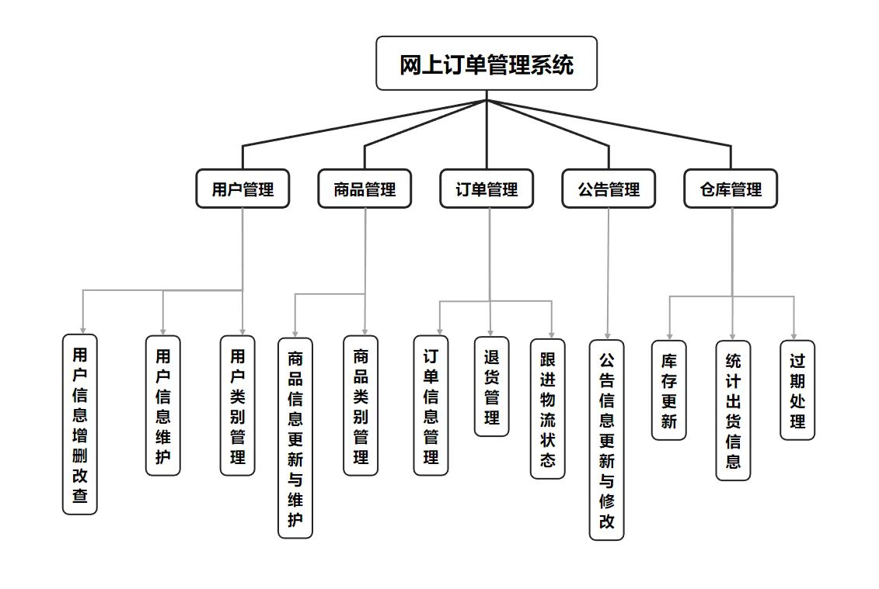

图6系统功能流程图

在保证系统基本功能的前提下，结合业务流程图具备的基础功能，确定系统的组成模块。本图书管理系统由用户管理，商品管理，订单管理，公告管理，仓库管理 5个大模块组成。每个模块又由自己的子模块组成。

### 4.2 网上订单管理系统的IPO图

|  |  |
| --- | --- |
| 用户管理 | |
| 系统名称：网上订单管理系统 | 设计人： |
| 模块名称:注册/登录信息审核 | 日期:2024-12-04 |
| 模块编号:01 |  |
| 上层调用模块:登录/注册申请 | 下层被调用模块:允许/拒绝登入系统 |
| 文件名:用户信息表 | 全局变量: |
| 输入数据:账户 x 库存账户x1  密码y 库存密码y1 | 输出数据:登录 |
| 处理:if x in x1 and y in y1 then 允许登入  Else 拒绝登入系统  Endif |  |
| 注释: |  |

|  |  |
| --- | --- |
| 公告管理 | |
| 系统名称：网上订单管理系统 | 设计人： |
| 模块名称:发布公告信息 | 日期:2024-12-04 |
| 模块编号:02 |  |
| 上层调用模块:无 | 下层被调用模块:成功登入系统界面 |
| 文件名:公告信息表 | 全局变量： |
| 输入数据:所有公告信息 | 输出数据:公告信息 |
| 处理:将公告信息添加在系统界面 |  |
| 注释: |  |
|  |  |
| 商品管理 | | |
| 系统名称：网上订单管理系统 | | 设计人： |
| 模块名称:载入，更新商品信息 | | 日期:2024-12-04 |
| 模块编号:03 | |  |
| 上层调用模块:无 | | 下层被调用模块:系统界面 |
| 文件名:商品信息表 | | 全局变量： |
| 输入数据:商品信息表 x | | 输出数据:商品信息 |
| 处理:更新商品信息到用户的系统界面 | |  |
| 注释: | |  |
|  |  |
| 订单管理 | |
| 系统名称：网上订单管理系统 | 设计人： |
| 模块名称:检查订单是否合格 | 日期:2024-12-04 |
| 模块编号:04 |  |
| 上层调用模块:订单申请信息 | 下层被调用模块：订单审核通过  订单审核不通过 |
| 文件名:订货信息单 | 全局变量： |
| 输入数据:商品信息x | 输出数据:审核通过 |
| 处理:if x!=null then 审核通过  Else 审核不通过  Endif |  |
| 注释: |  |
| 仓库管理 | | |
| 系统名称：网上订单管理系统 | | 设计人： |
| 模块名称:订单管理 | | 日期:2024-12-04 |
| 模块编号:05 | |  |
| 上层调用模块:提交订货信息 | | 下层被调用模块:发送货物 |
| 文件名:库存信息表 | | 全局变量: |
| 输入数据:商品需求信息 x  商品库存信息 y | | 输出数据:发货 |
| 处理:if x<=y then 允许发货  Else 所选商品库存不足  Endif | |  |
| 注释: | |  |

## 五 数据库设计

### 5.1 数据库概念设计

依据需求分析阶段完成的所有数据分析，根据该阶段所建立的概念模型，已经得出满足系统设计要求的几个关系描述，该阶段的主要工作就是把前阶段的成果转化为具体的数据库，下面给出概念设计的E-R图如图所示。

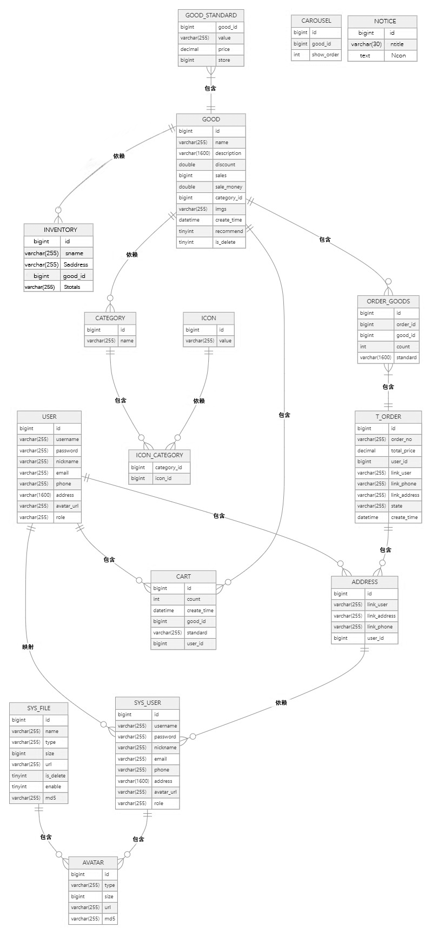图7 系统ER图

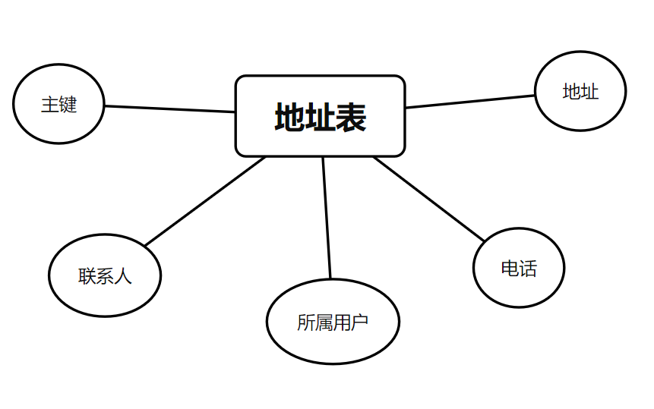

地址表实体属性图

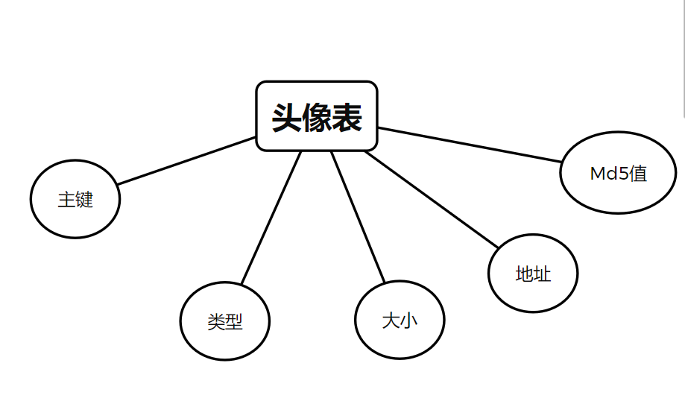

头像表实体属性图

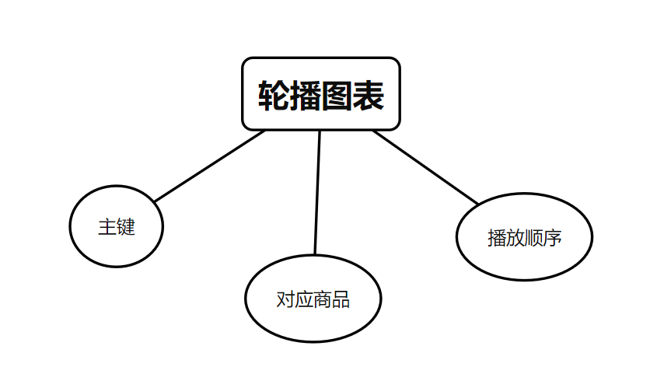

轮播图表实体属性图

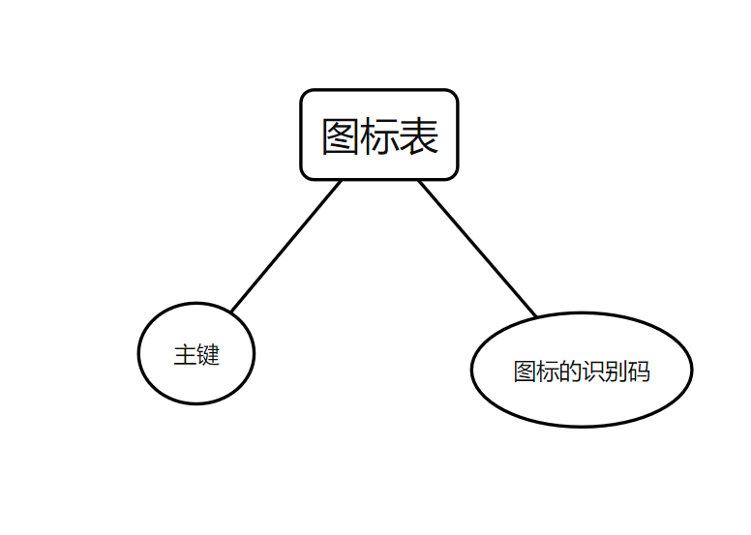

图标表实体属性图

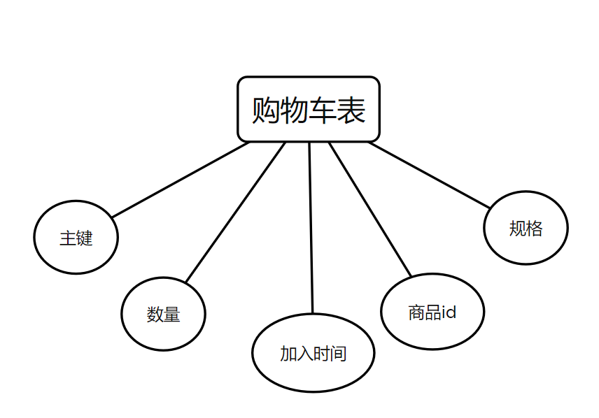

购物车表实体属性图

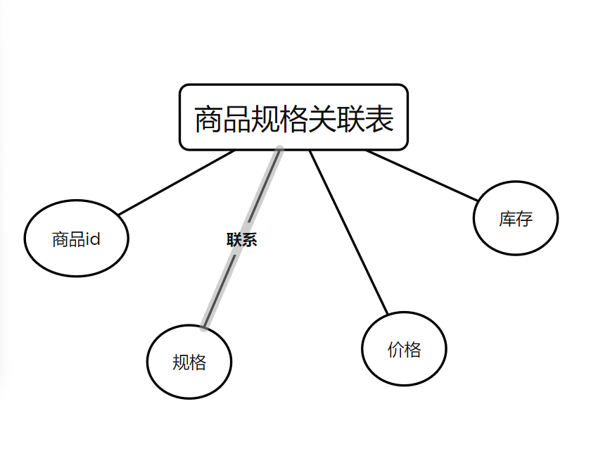

商品规格表实体属性图

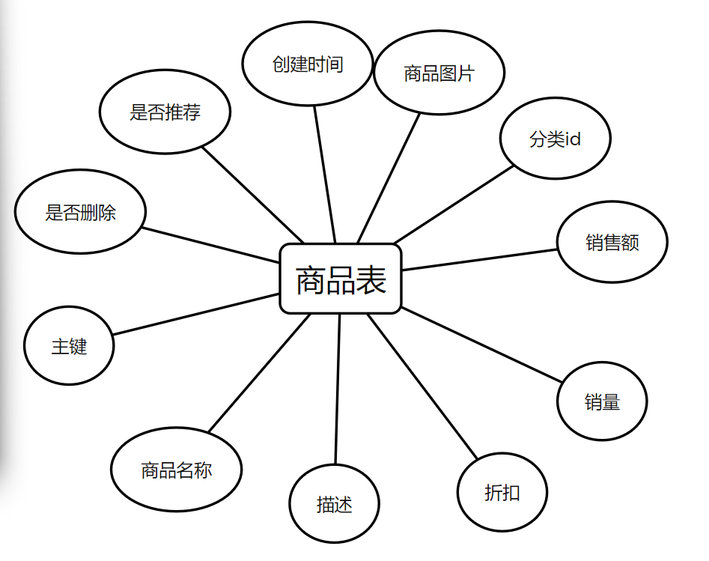

商品表实体属性图

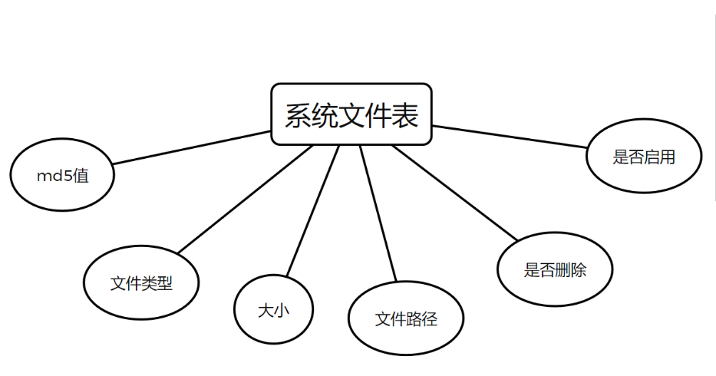

系统文件表实体属性图

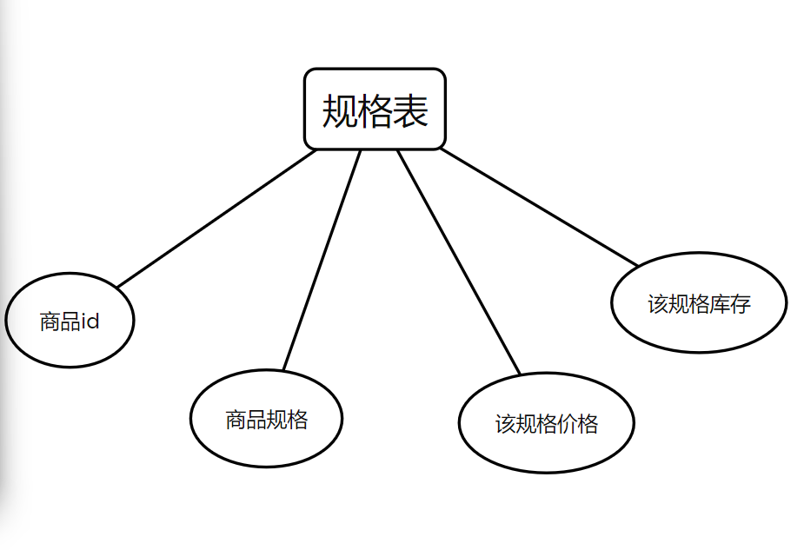

规格表实体属性图

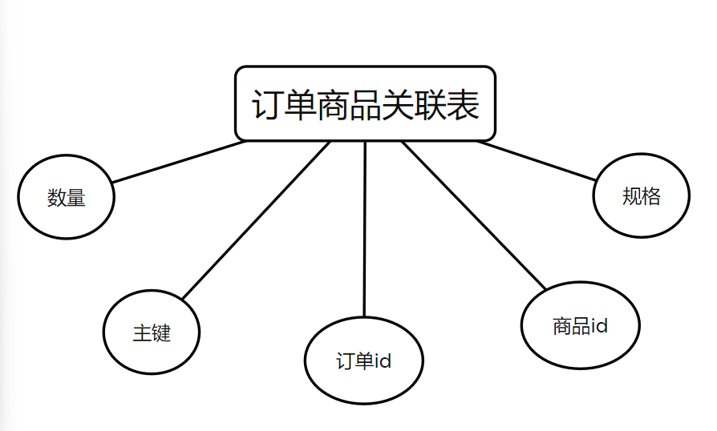

订单商品关联表实体属性图

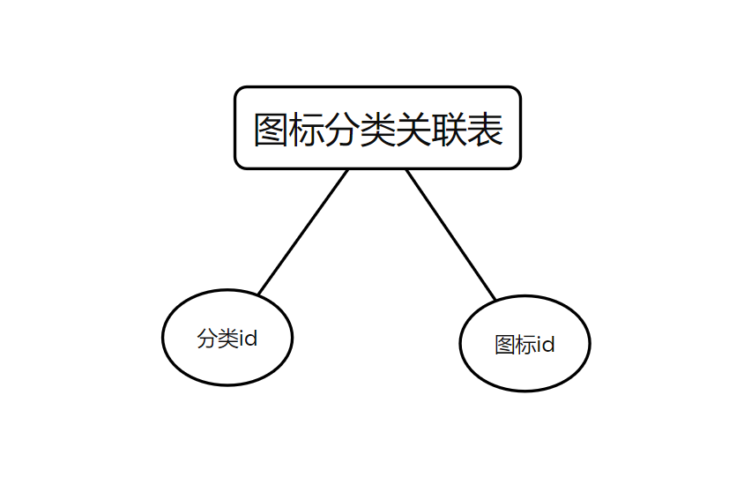

图标分类表实体属性图

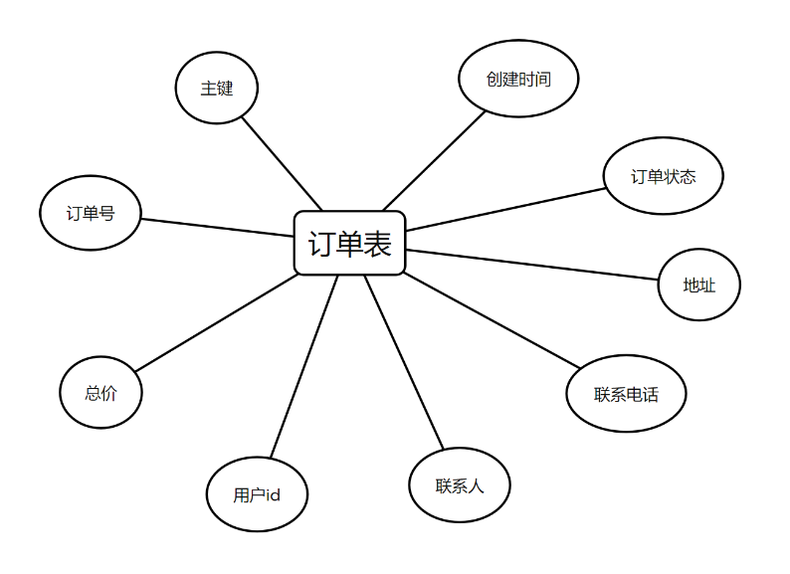

订单表实体属性图

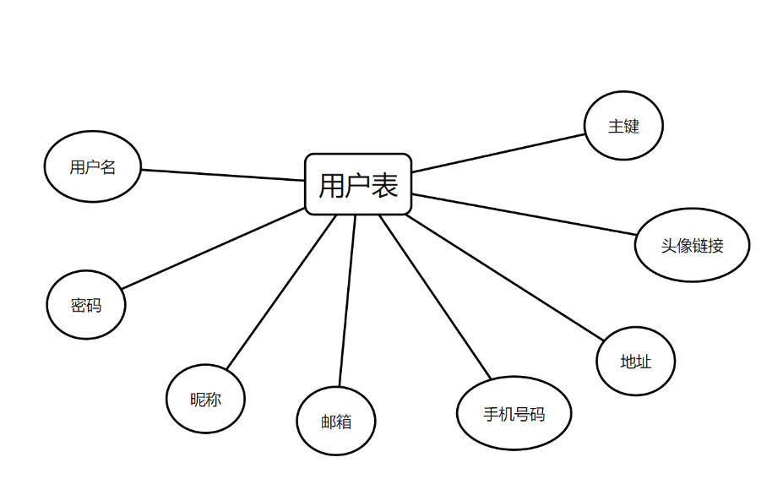

用户表实体属性图

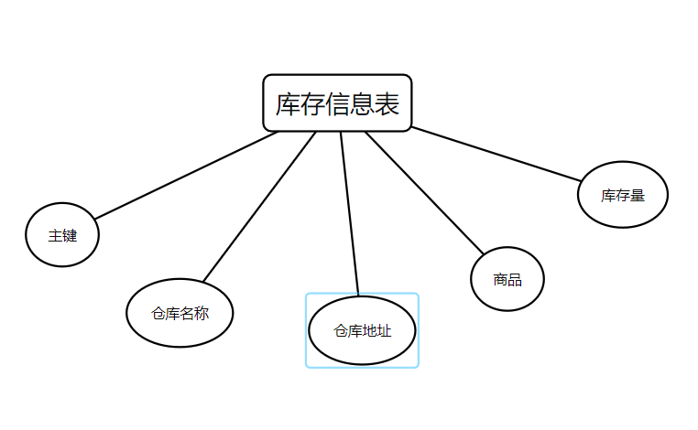

库存信息表实体属性图

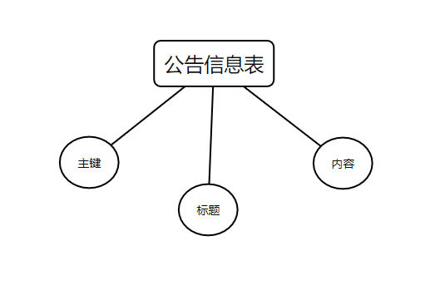

公告表实体属性图

### 5.2数据库的逻辑设计

（1）地址表：地址ID、联系人、地址、电话、所属用户。

（2）头像表：头像ID、类型、大小、地址、Md5值。

（3）轮播图表：轮播图ID、对应商品ID、播放顺序。

（4）购物车表：购物车ID、数量、加入食碱、商品ID、规格、用户ID。

（5）分类表：分类ID、类别名称。

（6）商品表：商品ID、商品名称、描述、折扣、销量、销售额、分类ID、商品图片、创建时间、是否推荐、是否删除。

（7）商品规格关联表：商品ID、规格、价格、库存。

（8）图标表：图标ID、图标的识别码。

（9）图标分类关联表：分类ID、图标ID

（10）订单商品关联表：ID、订单ID、商品ID、数量、规格

（11）规格表：商品ID、商品规格、该规格的价格、该规格的库存

（12）系统文件表：ID、文件名称、文件类型、大小、文件路径、是否删除、是否启用、md5值

（13）用户表：用户ID、用户名、密码、昵称、邮箱、手机号码、地址、头像链接

（14）订单表：订单ID订单号、总价、用户id、联系人、联系电话、地址、订单状态、创建时间

（15）支付方式：支付ID、名称等。

（16）物流信息:物流ID、快递公司、快递单号等。

（17）库存信息：仓库ID、仓库名称、仓库地址、库存总量等。

（18公告信息：公告ID、公告标题、公告内容。

### 5.3数据库的物理设计

依据数据库的原理，并结合以上 E-R 图，经过转化，即可进行数据库的物理设计。基于以上数据库的概念设计，考虑程序设计的简易性，同时考虑题目的时间，该系统的数据库采用 ACCESS。本系统决定采用一个数据库，在其下创建以下数据表，其结构分别如下

|  |  |  |  |  |
| --- | --- | --- | --- | --- |
| 表1 库存信息表 | | | | |
| 字段名 | 简称 | 数据类型 | 数据长度 | 说明 |
| 仓库id | k_id | 字符型 | 20 | Not null pk |
| 仓库名称 | Sanme | 字符型 | 20 | Not null |
| 仓库地址 | Saddress | 字符型 | 30 | Not null |
| 商品id | g_id | 字符型 | 20 | Not null |
| 库存量 | k_num | 字符型 | 10 | Not null |

|  |  |  |  |  |
| --- | --- | --- | --- | --- |
| 表2 公告信息表 | | | | |
| 字段名 | 简称 | 数据类型 | 数据长度 | 说明 |
| 公告id | n_id | 字符型 | 20 | Not null PK |
| 公告标题 | n_title | 字符型 | 255 |  |
| 公告内容 | Ncon | 字符型 | 255 |  |
| 表3物流信息表 | | | | |
| 字段名 | 简称 | 数据类型 | 数据长度 | 说明 |
| 快递id | id | 整形 | 0 | Not null PK |
| 快递单号 | Lodd | 字符型 | 255 | Not null |
| 快递公司 | Lfirm | 字符型 | 255 |  |
| 表4支付方式表 | | | | |
| 字段名 | 简称 | 数据类型 | 数据长度 | 说明 |
| 支付id | id | 整形 | 0 | Not null PK |
| 支付名称 | Payname | 字符型 | 255 | Not null |
| 表5订货信息表 | | | | |
| 字段名 | 简称 | 数据类型 | 数据长度 | 说明 |
| 订单id | id | 整形 | 0 |  |
| 订单号 | order_no | 整形 | 0 | Not null PK |
| 用户id | Id | 整形 | 0 | Not null |
| 联系人 | link_user | 字符段 | 255 | Not null |
| 联系电话 | Link_phone | 字符段 | 255 | Not null |
| 地址 | Link_address | 字符段 | 255 | Not null |
| 订单状态 | state | 字符段 | 255 | Not null |
| 创建时间 | Create_time | 字符段 | 255 | Not null |
| 表6用户信息表 | | | | |
| 字段名 | 简称 | 数据类型 | 数据长度 | 说明 |
| 用户id | id | 整形 | 0 | Not null PK |
| 用户名 | username | 字符段 | 255 | Not null |
| 密码 | password | 字符段 | 255 | Not null |
| 昵称 | nickname | 字符段 | 255 | Not null |
| 邮箱 | email | 字符段 | 255 | Not null |
| 手机号码 | phone | 字符段 | 255 | Not null |
| 地址 | address | 字符段 | 255 | Not null |
| 头像链接 | Avater_url | 字符段 | 255 | Not null |
| 表7系统文件表 | | | | |
| 字段名 | 简称 | 数据类型 | 数据长度 | 说明 |
| 系统文件id | id | 整形 | 255 | Not null PK |
| 文件名称 | name | 字符段 | 255 | Not null |
| 文件类型 | type | 字符段 | 255 | Not null |
| 文件大小 | size | 整形 | 0 | Not null |
| 文件路径 | url | 字符段 | 255 | Not null |
| 是否删除 | is_delete | 布尔 | 1 | Not null |
| 是否启用 | enable | 布尔 | 1 | Not null |
| MD5值 | Md5 | 字符段 | 255 | Not null |
| 表8规格表 | | | | |
| 字段名 | 简称 | 数据类型 | 数据长度 | 说明 |
| 商品id | Good_id | 整形 |  | Not null PK |
| 商品规格 | value | 字符段 |  | Not null |
| 价格 | Price | 整形 |  | Not null |
| 库存 | store | 整形 |  | Not null |
| 表9订单商品关联表 | | | | |
| 字段名 | 简称 | 数据类型 | 数据长度 | 说明 |
| 订单商品id | id | 整形 | 0 | Not null PK |
| 订单id | Order_id | 整形 | 0 | Not null |
| 商品id | Good_id | 整形 | 0 | Not null |
| 数量 | count | 整形 | 0 | Not null |
| 规格 | standard | 字符段 | 1600 |  |
| 表10商品信息表 | | | | |
| 字段名 | 简称 | 数据类型 | 数据长度 | 说明 |
| 商品id | id | 整形 | 0 | Not null PK |
| 商品名称 | Order_id | 整形 | 0 | Not null |
| 描述 | Good_id | 整形 | 0 |  |
| 折扣 | count | 整形 | 0 |  |
| 销量 | standard | 字符段 | 1600 | Not null |
| 销售额 | Sale_money | 整形 | 0 | Not null |
| 分类id | Category_id | 整形 | 0 | Not null |
| 商品图片 | imgs | 图片 | 0 |  |
| 创建时间 | Create_time | 字符段 | 255 | Not null |
| 是否推荐 | recommend | 布尔 | 1 |  |
| 是否删除 | Is_delete | 布尔 | 1 |  |
| 表11分类表 | | | | |
| 字段名 | 简称 | 数据类型 | 数据长度 | 说明 |
| 类别id | id | 整形 | 0 | Not null PK |
| 类别名称 | name | 整形 | 0 | Not null |
| 表12购物车记录表 | | | | |
| 字段名 | 简称 | 数据类型 | 数据长度 | 说明 |
| 购物车id | id | 整形 | 0 | Not null PK |
| 数量 | count | 整形 | 0 | Not null |
| 加入时间 | Create_time | 字符段 | 255 | Not null |
| 商品id | Good_id | 整形 | 0 | Not null |
| 规格 | standard | 字符段 | 255 | Not null |
| 用户id | User_id | 整形 | 0 |  |
| 表13轮播图表 | | | | |
| 字段名 | 简称 | 数据类型 | 数据长度 | 说明 |
| 轮播图id | id | 整形 | 0 | Not null PK |
| 商品id | Good_id | 整形 | 0 | Not null |
| 播放顺序 | Show_order | 整形 | 0 | Not null |
| 表14头像表 | | | | |
| 字段名 | 简称 | 数据类型 | 数据长度 | 说明 |
| 头像id | id | 整形 | 0 | Not null PK |
| 类型 | type | 字符段 | 255 | Not null |
| 大小 | size | 整形 | 0 | Not null |
| 地址 | url | 字符段 | 255 | Not null |
| MD5值 | Md5 | 字符段 | 255 |  |
| 表15头像表 | | | | |
| 字段名 | 简称 | 数据类型 | 数据长度 | 说明 |
| 地址id | id | 整形 | 0 | Not null PK |
| 联系人 | Link_user | 字符段 | 255 | Not null |
| 地址 | Link_address | 字符段 | 255 | Not null |

## 六．系统详细设计

### 6.1程序流程图

依据软件工程的基本原理，详细设计阶段的根本任务是确定应该怎样具体实现所要求的系统，也就是说，经过这个阶段的设计工作，应该得出对目标系统`的精确描述，从而在系统实现阶段可以把这个描述直接翻译成某种程序设计语言书写的程序。具体来说就是把经过总体设计得到的各个模块详细的加以描述。

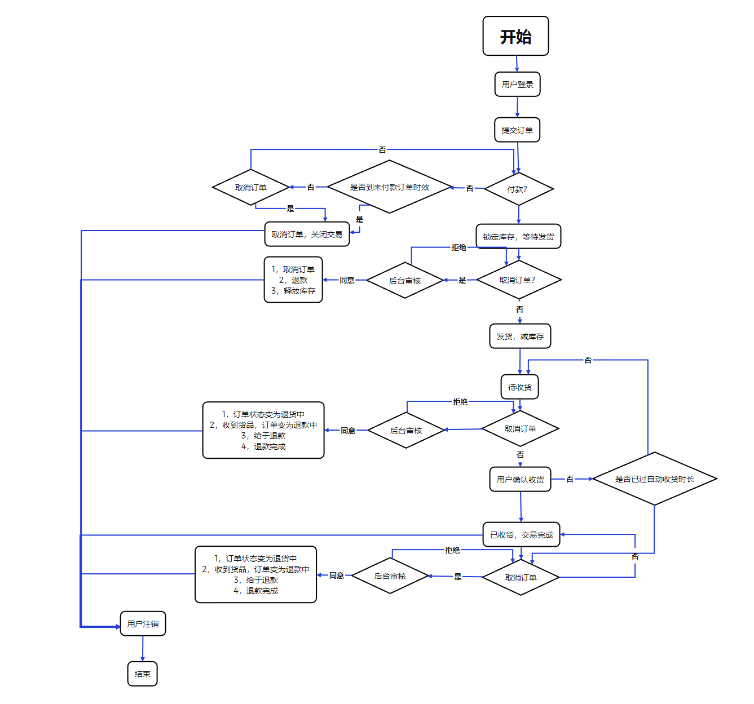

图15主程序流程图

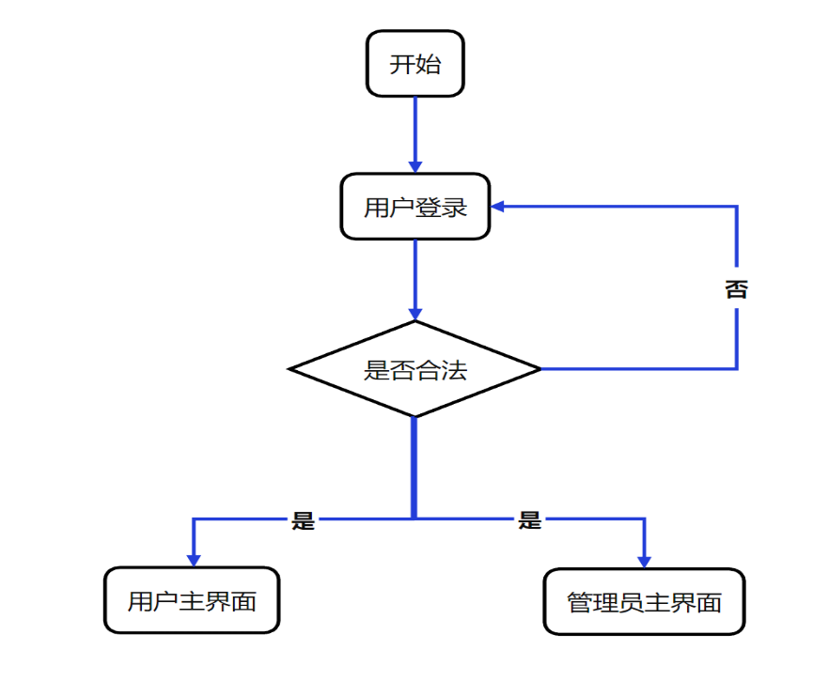

图16 登录流程图

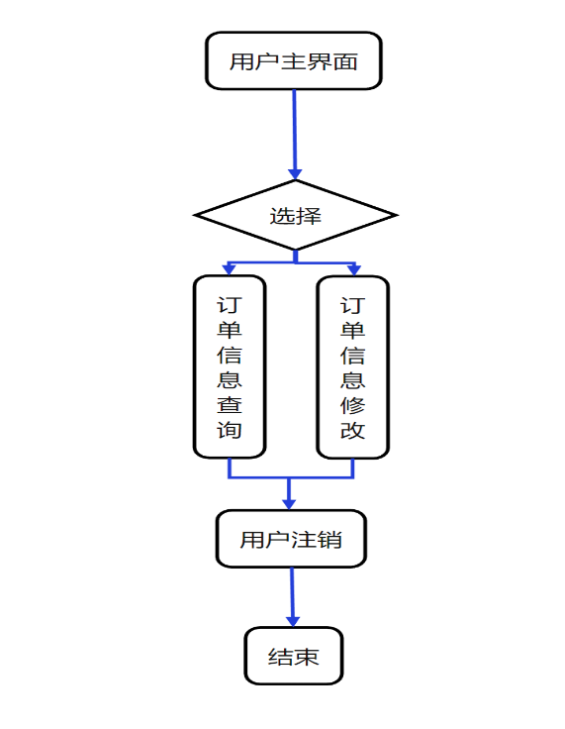

图17学员操作流程图

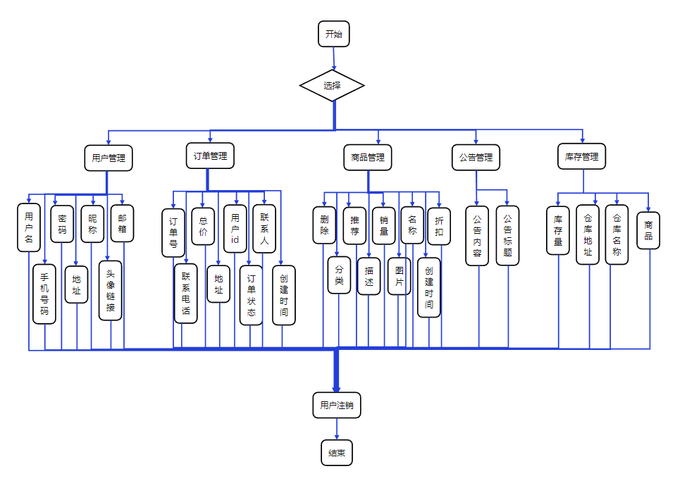

图18管理员操作流程图

### 6.2主要模块程序输入输出描述

(1) 用户登录模块  
1. 输入项目：用户名和密码  
2. 输出项目：登录成功或失败的消息  
  
(7) 商品管理模块  
1. 输入项目：商品信息（包括商品名称、价格、库存等）  
2. 输出项目：商品列表或单个商品的详细信息  
  
(8) 图标管理模块  
1. 输入项目：图标信息（包括图标文件）  
2. 输出项目：图标列表或单个图标的详细信息  
  
(9) 规格管理模块  
1. 输入项目：规格信息（包括规格名称、单位等）  
2. 输出项目：规格列表或单个规格的详细信息  
  
(10) 用户管理模块  
1. 输入项目：用户信息（包括用户名、密码、手机号等）  
2. 输出项目：用户列表或单个用户的详细信息  
  
(11) 订单管理模块  
1. 输入项目：订单信息（包括买家信息、商品信息、订单状态等）  
2. 输出项目：订单列表或单个订单的详细信息  
  
(12) 支付方式管理模块  
1. 输入项目：支付方式信息（包括支付方式名称、费率等）  
2. 输出项目：支付方式列表或单个支付方式的详细信息  
  
(13) 物流管理模块  
1. 输入项目：物流信息（包括物流公司、快递单号等）  
2. 输出项目：物流列表或单个物流的详细信息  
  
(14) 库存管理模块  
1. 输入项目：库存信息（包括商品ID、库存数量等）  
2. 输出项目：库存列表或单个库存的详细信息

### 6.3程序接口描述

（1）外部接口

按Windows应用软件用户界面的规范来设计，使用以对话框为主的用户界面，便于用户使用。

（2）内部接口

模块间接口采用数据耦合方式，通过参数表传送数据，交换信息。

## 七、系统实现

## (1)前端功能界面

### 7.1 登录模块

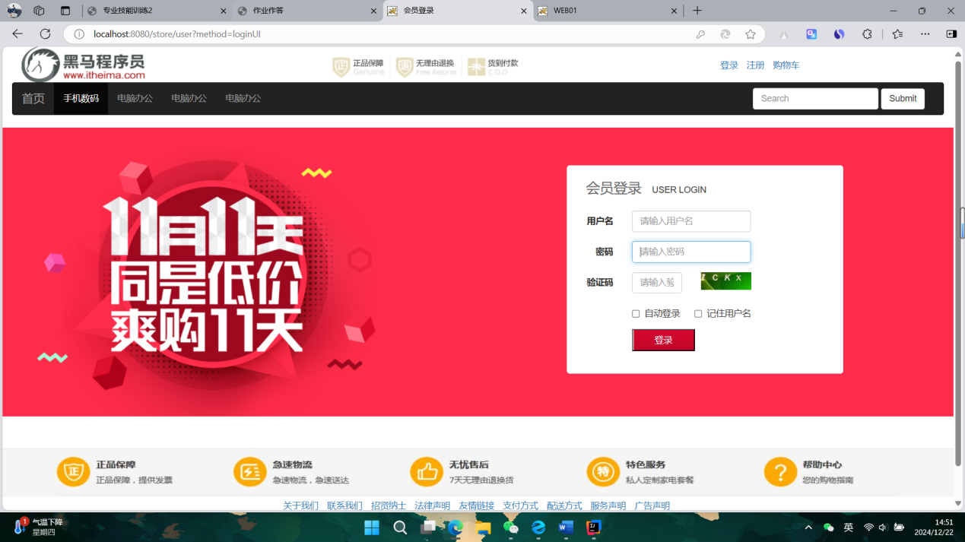

图19 会员登陆界面

<%@ page language="java" contentType="text/html; charset=UTF-8"  
 pageEncoding="UTF-8"%>  
<!doctype html>  
<html>  
<head>  
 <meta charset="utf-8" />  
 <meta name="viewport" content="width=device-width, initial-scale=1">  
 <title>会员登录</title>  
 <link rel="stylesheet" href="${pageContext.request.contextPath}/css/bootstrap.min.css" type="text/css" />  
 <script src="${pageContext.request.contextPath}/js/jquery-1.11.3.min.js" type="text/javascript"></script>  
 <script src="${pageContext.request.contextPath}/js/bootstrap.min.js" type="text/javascript"></script>  
*<!-- 引入自定义css文件 style.css -->*<link rel="stylesheet" href="${pageContext.request.contextPath}/css/style.css" type="text/css"/>  
  
<style>  
 body{  
 margin-top:20px;  
 margin:0 auto;  
 }  
 .carousel-inner .item img{  
 width:100%;  
 height:300px;  
 }  
 .container .row div{   
 */* position:relative;  
 float:left; */* }  
   
font {  
 color: #666;  
 font-size: 22px;  
 font-weight: normal;  
 padding-right:17px;  
}  
 </style>  
</head>  
<body>  
   
   
   
   
 *<!--  
 时间：2015-12-30  
 描述：菜单栏  
 -->* <div class="container-fluid">  
 <div class="col-md-4">  
 <img src="${pageContext.request.contextPath}/img/logo2.png" />  
 </div>  
 <div class="col-md-5">  
 <img src="${pageContext.request.contextPath}/img/header.png" />  
 </div>  
 <div class="col-md-3" style="padding-top:20px">  
 <ol class="list-inline">  
 <li><a href="login.htm">登录</a></li>  
 <li><a href="register.htm">注册</a></li>  
 <li><a href="cart.htm">购物车</a></li>  
 </ol>  
 </div>  
 </div>  
 *<!--  
 时间：2015-12-30  
 描述：导航条  
 -->* <div class="container-fluid">  
 <nav class="navbar navbar-inverse">  
 <div class="container-fluid">  
 *<!-- Brand and toggle get grouped for better mobile display -->* <div class="navbar-header">  
 <button type="button" class="navbar-toggle collapsed" data-toggle="collapse" data-target="#bs-example-navbar-collapse-1" aria-expanded="false">  
 <span class="sr-only">Toggle navigation</span>  
 <span class="icon-bar"></span>  
 <span class="icon-bar"></span>  
 <span class="icon-bar"></span>  
 </button>  
 <a class="navbar-brand" href="#">首页</a>  
 </div>  
  
 *<!-- Collect the nav links, forms, and other content for toggling -->* <div class="collapse navbar-collapse" id="bs-example-navbar-collapse-1">  
 <ul class="nav navbar-nav">  
 <li class="active"><a href="#">手机数码<span class="sr-only">(current)</span></a></li>  
 <li><a href="#">电脑办公</a></li>  
 <li><a href="#">电脑办公</a></li>  
 <li><a href="#">电脑办公</a></li>  
 </ul>  
 <form class="navbar-form navbar-right" role="search">  
 <div class="form-group">  
 <input type="text" class="form-control" placeholder="Search">  
 </div>  
 <button type="submit" class="btn btn-default">Submit</button>  
 </form>  
  
 </div>  
 *<!-- /.navbar-collapse -->* </div>  
 *<!-- /.container-fluid -->* </nav>  
 </div>  
  
   
   
   
   
   
   
<div class="container" style="width:100%;height:460px;background:#FF2C4C url('${pageContext.request.contextPath}/images/loginbg.jpg') no-repeat;">  
<div class="row">   
 <div class="col-md-7">  
 *<!--<img src="*${pageContext.request.contextPath}*/image/login.jpg" width="500" height="330" alt="会员登录" title="会员登录">-->* </div>  
   
 <div class="col-md-5">  
 <div style="width:440px;border:1px solid #E7E7E7;padding:20px 0 20px 30px;border-radius:5px;margin-top:60px;background:#fff;">  
 <font>会员登录</font>USER LOGIN ${msg }  
  
 <div>&nbsp;</div>  
<form class="form-horizontal" action="${pageContext.request.contextPath }/user" method="post">  
 <input type="hidden" name="method" value="login">  
   
 <div class="form-group">  
 <label for="username" class="col-sm-2 control-label">用户名</label>  
 <div class="col-sm-6">  
 <input type="text" class="form-control" id="username" placeholder="请输入用户名" name="username">  
 </div>  
 </div>  
 <div class="form-group">  
 <label for="inputPassword3" class="col-sm-2 control-label">密码</label>  
 <div class="col-sm-6">  
 <input type="password" class="form-control" id="inputPassword3" placeholder="请输入密码" name="password">  
 </div>  
 </div>  
 <div class="form-group">  
 <label for="inputPassword3" class="col-sm-2 control-label">验证码</label>  
 <div class="col-sm-3">  
 <input type="text" class="form-control" id="inputPassword3" placeholder="请输入验证码">  
 </div>  
 <div class="col-sm-3">  
 <img src="${pageContext.request.contextPath}/image/captcha.jhtml"/>  
 </div>  
   
 </div>  
 <div class="form-group">  
 <div class="col-sm-offset-2 col-sm-10">  
 <div class="checkbox">  
 <label>  
 <input type="checkbox"> 自动登录  
 </label>&nbsp;&nbsp;&nbsp;&nbsp;&nbsp;  
 <label>  
 <input type="checkbox" name="savename" value="ok"> 记住用户名  
 </label>  
 </div>  
 </div>  
 </div>  
 <div class="form-group">  
 <div class="col-sm-offset-2 col-sm-10">  
 <input type="submit" width="100" value="登录" name="submit" border="0"  
 style="background: url('${pageContext.request.contextPath}/images/login.gif') no-repeat scroll 0 0 rgba(0, 0, 0, 0);  
 height:35px;width:100px;color:white;">  
 </div>  
 </div>  
</form>  
</div>   
 </div>  
</div>  
</div>   
  
 <div style="margin-top:50px;">  
 <img src="${pageContext.request.contextPath}/image/footer.jpg" width="100%" height="78" alt="我们的优势" title="我们的优势" />  
 </div>  
  
 <div style="text-align: center;margin-top: 5px;">  
 <ul class="list-inline">  
 <li><a>关于我们</a></li>  
 <li><a>联系我们</a></li>  
 <li><a>招贤纳士</a></li>  
 <li><a>法律声明</a></li>  
 <li><a>友情链接</a></li>  
 <li><a target="_blank">支付方式</a></li>  
 <li><a target="_blank">配送方式</a></li>  
 <li><a>服务声明</a></li>  
 <li><a>广告声明</a></li>  
 </ul>  
 </div>  
 <div style="text-align: center;margin-top: 5px;margin-bottom:20px;">  
 Copyright &copy; 2005-2016 传智商城 版权所有  
 </div>  
</body>  
<script type="text/javascript">  
 var val="${cookie.saveName.value}";  
 document.getElementById("username").value=*decodeURI*(val);  
</script>  
</html>

### 7.2 注册界面

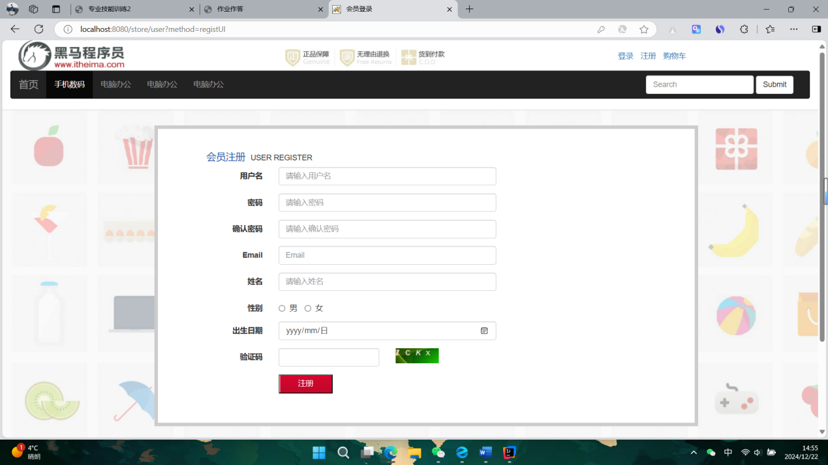

图20 会员注册界面

<%@ page language="java" contentType="text/html; charset=UTF-8"  
 pageEncoding="UTF-8"%>  
<!doctype html>  
<html>  
 <head></head>  
 <meta charset="utf-8" />  
 <meta name="viewport" content="width=device-width, initial-scale=1">  
 <title>会员登录</title>  
 <link rel="stylesheet" href="${pageContext.request.contextPath}/css/bootstrap.min.css" type="text/css" />  
 <script src="${pageContext.request.contextPath}/js/jquery-1.11.3.min.js" type="text/javascript"></script>  
 <script src="${pageContext.request.contextPath}/js/bootstrap.min.js" type="text/javascript"></script>  
*<!-- 引入自定义css文件 style.css -->*<link rel="stylesheet" href="${pageContext.request.contextPath}/css/style.css" type="text/css"/>  
  
<style>  
 body{  
 margin-top:20px;  
 margin:0 auto;  
 }  
 .carousel-inner .item img{  
 width:100%;  
 height:300px;  
 }  
 .container .row div{   
 */* position:relative;  
 float:left; */* }  
   
font {  
 color: #3164af;  
 font-size: 18px;  
 font-weight: normal;  
 padding: 0 10px;  
}  
 </style>  
</head>  
<body>  
  
  
  
  
 *<!--  
 时间：2015-12-30  
 描述：菜单栏  
 -->* <div class="container-fluid">  
 <div class="col-md-4">  
 <img src="${pageContext.request.contextPath}/img/logo2.png" />  
 </div>  
 <div class="col-md-5">  
 <img src="${pageContext.request.contextPath}/img/header.png" />  
 </div>  
 <div class="col-md-3" style="padding-top:20px">  
 <ol class="list-inline">  
 <li><a href="login.htm">登录</a></li>  
 <li><a href="register.htm">注册</a></li>  
 <li><a href="cart.htm">购物车</a></li>  
 </ol>  
 </div>  
 </div>  
 *<!--  
 时间：2015-12-30  
 描述：导航条  
 -->* <div class="container-fluid">  
 <nav class="navbar navbar-inverse">  
 <div class="container-fluid">  
 *<!-- Brand and toggle get grouped for better mobile display -->* <div class="navbar-header">  
 <button type="button" class="navbar-toggle collapsed" data-toggle="collapse" data-target="#bs-example-navbar-collapse-1" aria-expanded="false">  
 <span class="sr-only">Toggle navigation</span>  
 <span class="icon-bar"></span>  
 <span class="icon-bar"></span>  
 <span class="icon-bar"></span>  
 </button>  
 <a class="navbar-brand" href="#">首页</a>  
 </div>  
  
 *<!-- Collect the nav links, forms, and other content for toggling -->* <div class="collapse navbar-collapse" id="bs-example-navbar-collapse-1">  
 <ul class="nav navbar-nav">  
 <li class="active"><a href="#">手机数码<span class="sr-only">(current)</span></a></li>  
 <li><a href="#">电脑办公</a></li>  
 <li><a href="#">电脑办公</a></li>  
 <li><a href="#">电脑办公</a></li>  
 </ul>  
 <form class="navbar-form navbar-right" role="search">  
 <div class="form-group">  
 <input type="text" class="form-control" placeholder="Search">  
 </div>  
 <button type="submit" class="btn btn-default">Submit</button>  
 </form>  
  
 </div>  
 *<!-- /.navbar-collapse -->* </div>  
 *<!-- /.container-fluid -->* </nav>  
 </div>  
  
  
  
  
  
<div class="container" style="width:100%;background:url('${pageContext.request.contextPath}/image/regist_bg.jpg');">  
<div class="row">   
  
 <div class="col-md-2"></div>  
   
   
  
  
 <div class="col-md-8" style="background:#fff;padding:40px 80px;margin:30px;border:7px solid #ccc;">  
 <font>会员注册</font>USER REGISTER  
 <form class="form-horizontal" style="margin-top:5px;" method="post" action="${pageContext.request.contextPath }/user">  
 <input type="hidden" name="method" value="regist">  
 <div class="form-group">  
 <label for="username" class="col-sm-2 control-label">用户名</label>  
 <div class="col-sm-6">  
 <input type="text" class="form-control" id="username" placeholder="请输入用户名" name="username">  
 </div>  
 </div>  
 <div class="form-group">  
 <label for="inputPassword3" class="col-sm-2 control-label">密码</label>  
 <div class="col-sm-6">  
 <input type="password" class="form-control" id="inputPassword3" placeholder="请输入密码" name="password">  
 </div>  
 </div>  
 <div class="form-group">  
 <label for="confirmpwd" class="col-sm-2 control-label">确认密码</label>  
 <div class="col-sm-6">  
 <input type="password" class="form-control" id="confirmpwd" placeholder="请输入确认密码">  
 </div>  
 </div>  
 <div class="form-group">  
 <label for="inputEmail3" class="col-sm-2 control-label">Email</label>  
 <div class="col-sm-6">  
 <input type="email" class="form-control" id="inputEmail3" placeholder="Email" name="email">  
 </div>  
 </div>  
 <div class="form-group">  
 <label for="usercaption" class="col-sm-2 control-label">姓名</label>  
 <div class="col-sm-6">  
 <input type="text" class="form-control" id="usercaption" placeholder="请输入姓名" name="name">  
 </div>  
 </div>  
 <div class="form-group opt">   
 <label for="inlineRadio1" class="col-sm-2 control-label">性别</label>   
 <div class="col-sm-6">  
 <label class="radio-inline">  
 <input type="radio" name="sex" id="inlineRadio1" value="1"> 男  
 </label>  
 <label class="radio-inline">  
 <input type="radio" name="sex" id="inlineRadio2" value="0"> 女  
 </label>  
 </div>  
 </div>   
 <div class="form-group">  
 <label for="date" class="col-sm-2 control-label">出生日期</label>  
 <div class="col-sm-6">  
 <input type="date" class="form-control" name="birthday">   
 </div>  
 </div>  
   
 <div class="form-group">  
 <label for="date" class="col-sm-2 control-label">验证码</label>  
 <div class="col-sm-3">  
 <input type="text" class="form-control" >  
   
 </div>  
 <div class="col-sm-2">  
 <img src="${pageContext.request.contextPath}/image/captcha.jhtml"/>  
 </div>  
   
 </div>  
   
 <div class="form-group">  
 <div class="col-sm-offset-2 col-sm-10">  
 <input type="submit" width="100" value="注册" name="submit" border="0"  
 style="background: url('${pageContext.request.contextPath}/images/register.gif') no-repeat scroll 0 0 rgba(0, 0, 0, 0);  
 height:35px;width:100px;color:white;">  
 </div>  
 </div>  
 </form>  
 </div>  
   
 <div class="col-md-2"></div>  
   
</div>  
</div>  
  
   
   
 <div style="margin-top:50px;">  
 <img src="${pageContext.request.contextPath}/image/footer.jpg" width="100%" height="78" alt="我们的优势" title="我们的优势" />  
 </div>  
  
 <div style="text-align: center;margin-top: 5px;">  
 <ul class="list-inline">  
 <li><a>关于我们</a></li>  
 <li><a>联系我们</a></li>  
 <li><a>招贤纳士</a></li>  
 <li><a>法律声明</a></li>  
 <li><a>友情链接</a></li>  
 <li><a target="_blank">支付方式</a></li>  
 <li><a target="_blank">配送方式</a></li>  
 <li><a>服务声明</a></li>  
 <li><a>广告声明</a></li>  
 </ul>  
 </div>  
 <div style="text-align: center;margin-top: 5px;margin-bottom:20px;">  
 Copyright &copy; 2005-2016 传智商城 版权所有  
 </div>  
  
</body></html>

### 7.3会员主界面

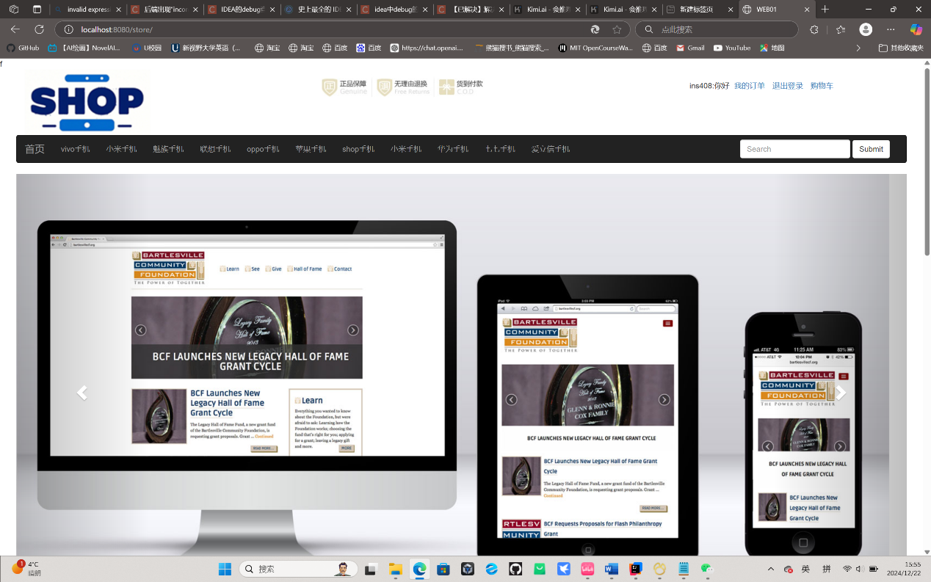  
图21 会员主界面

<%@ taglib prefix="c" uri="http://java.sun.com/jsp/jstl/core" %>  
<%@ taglib prefix="fn" uri="http://java.sun.com/jsp/jstl/functions" %>  
<%@ page language="java" contentType="text/html; charset=UTF-8"  
 pageEncoding="UTF-8"%>  
  
<!DOCTYPE html>  
<html>  
  
  
 <head>  
 <meta charset="utf-8" />f  
 <meta name="viewport" content="width=device-width, initial-scale=1">  
 <title>WEB01</title>  
 <link rel="stylesheet" href="${pageContext.request.contextPath}/css/bootstrap.min.css" type="text/css" />  
 <script src="${pageContext.request.contextPath}/js/jquery-1.11.3.min.js" type="text/javascript"></script>  
 <script src="${pageContext.request.contextPath}/js/bootstrap.min.js" type="text/javascript"></script>  
 </head>  
  
 <body>  
 <div class="container-fluid">  
 <jsp:include page="/jsp/head.jsp"></jsp:include>  
 *<!--  
 作者：ci2713@163.com  
 时间：2015-12-30  
 描述：轮播条  
 -->* <div class="container-fluid">  
 <div id="carousel-example-generic" class="carousel slide" data-ride="carousel">  
 *<!-- Indicators -->* <ol class="carousel-indicators">  
 <li data-target="#carousel-example-generic" data-slide-to="0" class="active"></li>  
 <li data-target="#carousel-example-generic" data-slide-to="1"></li>  
 <li data-target="#carousel-example-generic" data-slide-to="2"></li>  
 </ol>  
  
 *<!-- Wrapper for slides -->* <div class="carousel-inner" role="listbox">  
 <div class="item active">  
 <img src="${pageContext.request.contextPath}/img/1.jpg">  
 <div class="carousel-caption">  
  
 </div>  
 </div>  
 <div class="item">  
 <img src="${pageContext.request.contextPath}/img/2.jpg">  
 <div class="carousel-caption">  
  
 </div>  
 </div>  
 <div class="item">  
 <img src="${pageContext.request.contextPath}/img/3.jpg">  
 <div class="carousel-caption">  
  
 </div>  
 </div>  
 </div>  
  
 *<!-- Controls -->* <a class="left carousel-control" href="#carousel-example-generic" role="button" data-slide="prev">  
 <span class="glyphicon glyphicon-chevron-left" aria-hidden="true"></span>  
 <span class="sr-only">Previous</span>  
 </a>  
 <a class="right carousel-control" href="#carousel-example-generic" role="button" data-slide="next">  
 <span class="glyphicon glyphicon-chevron-right" aria-hidden="true"></span>  
 <span class="sr-only">Next</span>  
 </a>  
 </div>  
 </div>  
 *<!--  
 作者：ci2713@163.com  
 时间：2015-12-30  
 描述：商品显示  
 -->* <div class="container-fluid">  
 <div class="col-md-12">  
 <h2>热门商品&nbsp;&nbsp;<img src="${pageContext.request.contextPath}/img/title2.jpg"/></h2>  
 </div>  
 <div class="col-md-2" style="border:1px solid #E7E7E7;border-right:0;padding:0;">  
 <img src="${pageContext.request.contextPath}/products/hao/big01.jpg" width="205" height="404" style="display: inline-block;"/>  
 </div>  
 <div class="col-md-10">  
 <div class="col-md-6" style="text-align:center;height:200px;padding:0px;">  
 <a href="product_info.htm">  
 <img src="${pageContext.request.contextPath}/products/hao/middle01.jpg" width="516px" height="200px" style="display: inline-block;">  
 </a>  
 </div>  
 <c:forEach items="${hList}" var="p">  
 <div class="col-md-2" style="text-align:center;height:200px;padding:10px 0px;">  
 <a href="${pageContext.request.contextPath}/product?method=getById&pid=${p.pid}">  
 <img src="${pageContext.request.contextPath}/${p.pimage}" width="130" height="130" style="display: inline-block;">  
 </a>  
 <p><a href="${pageContext.request.contextPath}/product?method=getById&pid=${p.pid}" style='color:#666'>${fn:substring(p.pname,0,10) }..</a></p>  
 <p><font color="#E4393C" style="font-size:16px">${p.shop_price }</font></p>  
 </div>  
 </c:forEach>  
   
  
 </div>  
 </div>  
 *<!--  
 作者：ci2713@163.com  
 时间：2015-12-30  
 描述：广告部分  
 -->* <div class="container-fluid">  
 <img src="${pageContext.request.contextPath}/products/hao/ad.jpg" width="100%"/>  
 </div>  
 *<!--  
 作者：ci2713@163.com  
 时间：2015-12-30  
 描述：商品显示  
 -->* <div class="container-fluid">  
 <div class="col-md-12">  
 <h2>最新商品&nbsp;&nbsp;<img src="${pageContext.request.contextPath}/img/title2.jpg"/></h2>  
 </div>  
 <div class="col-md-2" style="border:1px solid #E7E7E7;border-right:0;padding:0;">  
 <img src="${pageContext.request.contextPath}/products/hao/big01.jpg" width="205" height="404" style="display: inline-block;"/>  
 </div>  
 <div class="col-md-10">  
 <div class="col-md-6" style="text-align:center;height:200px;padding:0px;">  
 <a href="product_info.htm">  
 <img src="${pageContext.request.contextPath}/products/hao/middle01.jpg" width="516px" height="200px" style="display: inline-block;">  
 </a>  
 </div>  
 <c:forEach items="${nList}" var="p">  
 <div class="col-md-2" style="text-align:center;height:200px;padding:10px 0px;">  
 <a href="${pageContext.request.contextPath}/product?method=getById&pid=${p.pid}">  
 <img src="${pageContext.request.contextPath}/${p.pimage}" width="130" height="130" style="display: inline-block;">  
 </a>  
 <p><a href="${pageContext.request.contextPath}/product?method=getById&pid=${p.pid}" style='color:#666'>${fn:substring(p.pname,0,10) }..</a></p>  
 <p><font color="#E4393C" style="font-size:16px">${p.shop_price }</font></p>  
 </div>  
 </c:forEach>  
  
 </div>  
 </div>   
 *<!--  
 作者：ci2713@163.com  
 时间：2015-12-30  
 描述：页脚部分  
 -->* <div class="container-fluid">  
 <div style="margin-top:50px;">  
 <img src="${pageContext.request.contextPath}/img/footer.jpg" width="100%" height="78" alt="我们的优势" title="我们的优势" />  
 </div>  
   
 <div style="text-align: center;margin-top: 5px;">  
 <ul class="list-inline">  
 <li><a href="info.html">关于我们</a></li>  
 <li><a>联系我们</a></li>  
 <li><a>招贤纳士</a></li>  
 <li><a>法律声明</a></li>  
 <li><a>友情链接</a></li>  
 <li><a>支付方式</a></li>  
 <li><a>配送方式</a></li>  
 <li><a>服务声明</a></li>  
 <li><a>广告声明</a></li>  
 </ul>  
 </div>  
 <div style="text-align: center;margin-top: 5px;margin-bottom:20px;">  
 Copyright &copy; 2005-2016 传智商城 版权所有  
 </div>  
 </div>  
 </div>  
 </body>  
  
</html>

### 7.4产品列表

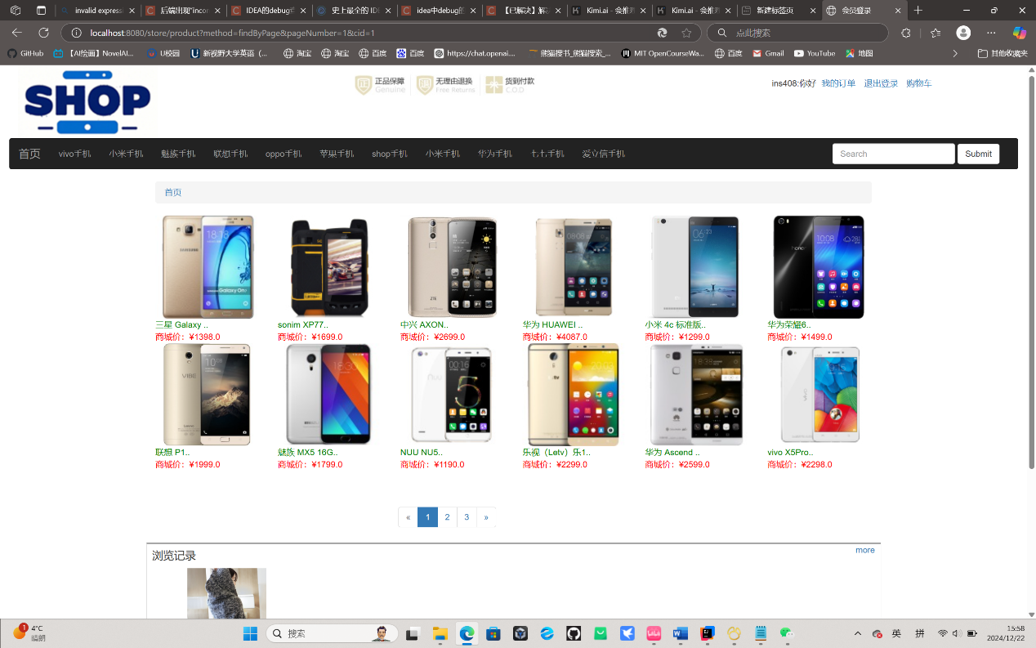

图22 产品列表

<%@ page language="java" contentType="text/html; charset=UTF-8"  
 pageEncoding="UTF-8"%>  
<%@taglib prefix="c" uri="http://java.sun.com/jsp/jstl/core" %>  
<%@taglib prefix="fn" uri="http://java.sun.com/jsp/jstl/functions" %>  
  
<!doctype html>  
<html>  
  
<head>  
 <meta charset="utf-8" />  
 <meta name="viewport" content="width=device-width, initial-scale=1">  
 <title>会员登录</title>  
 <link rel="stylesheet" href="${pageContext.request.contextPath}/css/bootstrap.min.css" type="text/css" />  
 <script src="${pageContext.request.contextPath}/js/jquery-1.11.3.min.js" type="text/javascript"></script>  
 <script src="${pageContext.request.contextPath}/js/bootstrap.min.js" type="text/javascript"></script>  
 *<!-- 引入自定义css文件 style.css -->* <link rel="stylesheet" href="${pageContext.request.contextPath}/css/style.css" type="text/css" />  
  
 <style>  
 body {  
 margin-top: 20px;  
 margin: 0 auto;  
 width: 100%;  
 }  
 .carousel-inner .item img {  
 width: 100%;  
 height: 300px;  
 }  
 </style>  
</head>  
  
<body>  
  
<jsp:include page="/jsp/head.jsp"></jsp:include>  
  
  
<div class="row" style="width:1210px;margin:0 auto;">  
 <div class="col-md-12">  
 <ol class="breadcrumb">  
 <li><a href="#">首页</a></li>  
 </ol>  
 </div>  
<c:forEach items="${pb.data}" var="p">  
 <div class="col-md-2">  
 <a href="${pageContext.request.contextPath}/product?method=getById&pid=${p.pid}">  
 <img src="${pageContext.request.contextPath}/${p.pimage}" width="170" height="170" style="display: inline-block;">  
 </a>  
 <p><a href="${pageContext.request.contextPath}/product?method=getById&pid=${p.pid}" style='color:green'>${fn:substring(p.pname,0,10) }..</a></p>  
 <p><font color="#FF0000">商城价：&yen;${p.shop_price}</font></p>  
 </div>  
</c:forEach>  
  
  
  
</div>  
  
*<!--分页 -->*<div style="width:380px;margin:0 auto;margin-top:50px;">  
 <ul class="pagination" style="text-align:center; margin-top:10px;">  
 *<!-- 判断是否是最后一页 -->* <c:if test="${pb.pageNumber ==1 }">  
 <li class="disabled">  
 <a href="javascript:void(0)" aria-label="Previous">  
 <span aria-hidden="true">&laquo;</span>  
 </a>  
 </li>  
 </c:if>  
*<%--不是第一页--%>* <c:if test="${pb.pageNumber != 1 }">  
 <li>  
 <a href="${pageContext.request.contextPath }/product?method=findByPage&pageNumber=${pb.pageNumber-1}&cid=${param.cid}" aria-label="Previous">  
 <span aria-hidden="true">&laquo;</span>  
 </a>  
 </li>  
 </c:if>  
  
 *<!-- 展示所有页码 -->* <c:forEach begin="1" end="${pb.totalPage }" var = "n">  
 *<!-- 判断是否是当前页 -->* <c:if test="${pb.pageNumber == n }">  
 <li class="active"><a href="javascript:void(0)">${n }</a></li>  
 </c:if>  
 <c:if test="${pb.pageNumber != n }">  
 <li><a href="${pageContext.request.contextPath }/product?method=findByPage&cid=${param.cid}&pageNumber=${n}">${n }</a></li>  
 </c:if>  
 </c:forEach>  
  
 *<!-- 判断是否是最后一页 -->* <c:if test="${pb.pageNumber == pb.totalPage }">  
 <li class="disabled">  
 <a href="javascript:void(0)" aria-label="Next">  
 <span aria-hidden="true">&raquo;</span>  
 </a>  
 </li>  
 </c:if>  
 <c:if test="${pb.pageNumber != pb.totalPage }">  
 <li>  
 <a href="${pageContext.request.contextPath }/product?method=findByPage&cid=${param.cid}&pageNumber=${pb.pageNumber+1}" aria-label="Next">  
 <span aria-hidden="true">&raquo;</span>  
 </a>  
 </li>  
 </c:if>  
  
 </ul>  
</div>  
*<!-- 分页结束======================= -->  
  
<!--  
 商品浏览记录:  
-->*<div style="width:1210px;margin:0 auto; padding: 0 9px;border: 1px solid #ddd;border-top: 2px solid #999;height: 246px;">  
  
 <h4 style="width: 50%;float: left;font: 14px/30px " 微软雅黑 ";">浏览记录</h4>  
 <div style="width: 50%;float: right;text-align: right;"><a href="">more</a></div>  
 <div style="clear: both;"></div>  
  
 <div style="overflow: hidden;">  
  
 <ul style="list-style: none;">  
 <li style="width: 150px;height: 216px;float: left;margin: 0 8px 0 0;padding: 0 18px 15px;text-align: center;"><img src="${pageContext.request.contextPath}/products/1/cs10001.jpg" width="130px" height="130px" /></li>  
 </ul>  
  
 </div>  
</div>  
<div style="margin-top:50px;">  
 <img src="${pageContext.request.contextPath}/image/footer.jpg" width="100%" height="78" alt="我们的优势" title="我们的优势" />  
</div>  
  
<div style="text-align: center;margin-top: 5px;">  
 <ul class="list-inline">  
 <li><a>关于我们</a></li>  
 <li><a>联系我们</a></li>  
 <li><a>招贤纳士</a></li>  
 <li><a>法律声明</a></li>  
 <li><a>友情链接</a></li>  
 <li><a target="_blank">支付方式</a></li>  
 <li><a target="_blank">配送方式</a></li>  
 <li><a>服务声明</a></li>  
 <li><a>广告声明</a></li>  
 </ul>  
</div>  
<div style="text-align: center;margin-top: 5px;margin-bottom:20px;">  
 Copyright &copy; 2005-2016 传智商城 版权所有  
</div>  
  
</body>  
  
</html>

### 7.5产品详情

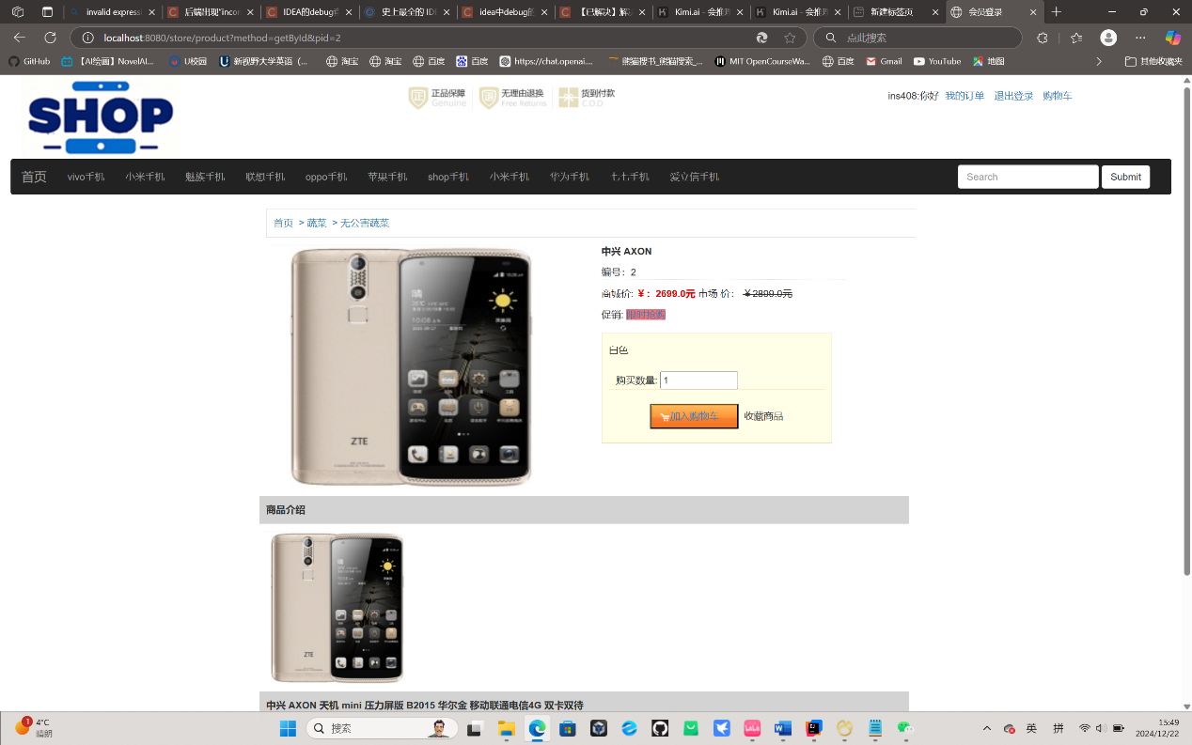

图23 产品详情

<jsp:useBean id="bean" scope="request" type="com.lucys.domain.Product"/>  
<%@taglib prefix="c" uri="http://java.sun.com/jsp/jstl/core" %>  
<%@ page language="java" contentType="text/html; charset=UTF-8"  
 pageEncoding="UTF-8"%>  
  
<!doctype html>  
<html>  
  
<head>  
 <meta charset="utf-8" />  
 <meta name="viewport" content="width=device-width, initial-scale=1">  
 <title>会员登录</title>  
 <link rel="stylesheet" href="${pageContext.request.contextPath}/css/bootstrap.min.css" type="text/css" />  
 <script src="${pageContext.request.contextPath}/js/jquery-1.11.3.min.js" type="text/javascript"></script>  
 <script src="${pageContext.request.contextPath}/js/bootstrap.min.js" type="text/javascript"></script>  
 *<!-- 引入自定义css文件 style.css -->* <link rel="stylesheet" href="${pageContext.request.contextPath}/css/style.css" type="text/css" />  
  
 <style>  
 body {  
 margin-top: 20px;  
 margin: 0 auto;  
 }  
  
 .carousel-inner .item img {  
 width: 100%;  
 height: 300px;  
 }  
 </style>  
</head>  
  
<body>  
  
<jsp:include page="/jsp/head.jsp" ></jsp:include>  
  
  
<div class="container">  
 <div class="row">  
 <div style="border: 1px solid #e4e4e4;width:930px;margin-bottom:10px;margin:0 auto;padding:10px;margin-bottom:10px;">  
 <a href="./index.htm">首页&nbsp;&nbsp;&gt;</a>  
 <a href="./蔬菜分类.htm">蔬菜&nbsp;&nbsp;&gt;</a>  
 <a>无公害蔬菜</a>  
 </div>  
  
 <div style="margin:0 auto;width:950px;">  
 <div class="col-md-6">  
 <img style="opacity: 1;width:400px;height:350px;" title="" class="medium" src="${pageContext.request.contextPath}/${bean.pimage}">  
 </div>  
  
 <div class="col-md-6">  
 <div><strong>${bean.pname }</strong></div>  
 <div style="border-bottom: 1px dotted #dddddd;width:350px;margin:10px 0 10px 0;">  
 <div>编号：${bean.pid }</div>  
 </div>  
  
 <div style="margin:10px 0 10px 0;">商城价: <strong style="color:#ef0101;">￥：${bean.shop_price }元</strong> 市场 价： <del>￥${bean.market_price }元</del>  
 </div>  
  
 <div style="margin:10px 0 10px 0;">促销: <a target="_blank" title="限时抢购 (2014-07-30 ~ 2015-01-01)" style="background-color: #f07373;">限时抢购</a> </div>  
  
 <div style="padding:10px;border:1px solid #e7dbb1;width:330px;margin:15px 0 10px 0;;background-color: #fffee6;">  
 <div style="margin:5px 0 10px 0;">白色</div>  
 <form action="${pageContext.request.contextPath }/cart" id="form1" method="get">  
 *<%-- 提交的方法--%>* <input type="hidden" name="method" value="add2cart">  
 *<%--商品的pid--%>* <input type="hidden" name="pid" value="${bean.pid}">  
  
 <div style="border-bottom: 1px solid #faeac7;margin-top:20px;padding-left: 10px;">购买数量:  
 <input id="quantity" name="count" value="1" maxlength="4" size="10" type="text"> </div>  
 </form>  
 <a href="javascript:void(0);" onclick="*subForm*()">  
 <div style="margin:20px 0 10px 0;;text-align: center;">  
  
 <input style="background: url('${pageContext.request.contextPath}/images/product.gif') no-repeat scroll 0 -600px rgba(0, 0, 0, 0);height:36px;width:127px;" value="加入购物车" type="button">  
 </a> &nbsp;收藏商品</div>  
 </div>  
 </div>  
 </div>  
 <div class="clear"></div>  
 <div style="width:950px;margin:0 auto;">  
 <div style="background-color:#d3d3d3;width:930px;padding:10px 10px;margin:10px 0 10px 0;">  
 <strong>商品介绍</strong>  
 </div>  
  
 <div>  
 <img src="${pageContext.request.contextPath}/${bean.pimage}">  
 </div>  
  
 <div style="background-color:#d3d3d3;width:930px;padding:10px 10px;margin:10px 0 10px 0;">  
 <strong>${bean.pdesc }</strong>  
 </div>  
  
  
 </div>  
 </div>  
  
 <div style="margin-top:50px;">  
 <img src="${pageContext.request.contextPath}/image/footer.jpg" width="100%" height="78" alt="我们的优势" title="我们的优势" />  
 </div>  
  
 <div style="text-align: center;margin-top: 5px;">  
 <ul class="list-inline">  
 <li><a>关于我们</a></li>  
 <li><a>联系我们</a></li>  
 <li><a>招贤纳士</a></li>  
 <li><a>法律声明</a></li>  
 <li><a>友情链接</a></li>  
 <li><a target="_blank">支付方式</a></li>  
 <li><a target="_blank">配送方式</a></li>  
 <li><a>服务声明</a></li>  
 <li><a>广告声明</a></li>  
 </ul>  
 </div>  
 <div style="text-align: center;margin-top: 5px;margin-bottom:20px;">  
 Copyright &copy; 2005-2016 传智商城 版权所有  
 </div>  
  
</body>  
<script type = "text/javascript">  
 function *subForm*(){  
 document.getElementById('form1').submit();  
 }  
  
</script>  
</html>

### 7.6购物车

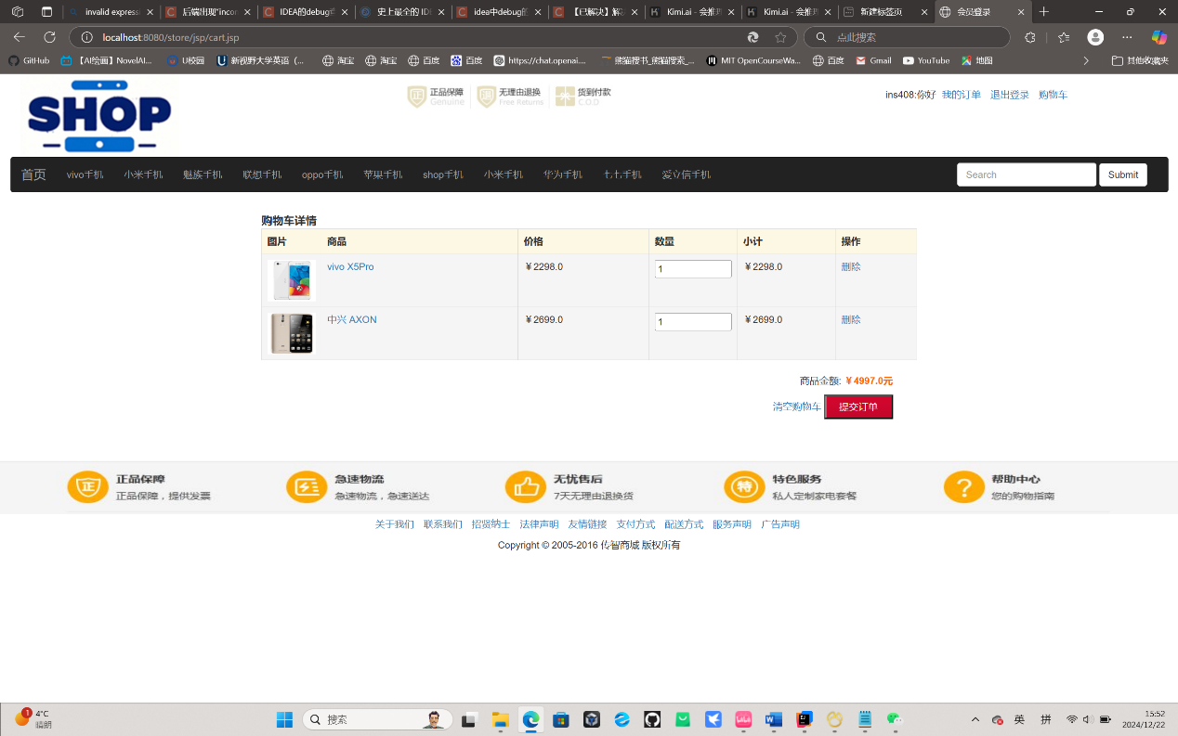

图24 购物车表

<%@taglib prefix="c" uri="http://java.sun.com/jsp/jstl/core" %>  
<%@ page language="java" contentType="text/html; charset=UTF-8"  
 pageEncoding="UTF-8"%>  
  
<!doctype html>  
<html>  
  
 <head>  
 <meta charset="utf-8" />  
 <meta name="viewport" content="width=device-width, initial-scale=1">  
 <title>会员登录</title>  
 <link rel="stylesheet" href="${pageContext.request.contextPath}/css/bootstrap.min.css" type="text/css" />  
 <script src="${pageContext.request.contextPath}/js/jquery-1.11.3.min.js" type="text/javascript"></script>  
 <script src="${pageContext.request.contextPath}/js/bootstrap.min.js" type="text/javascript"></script>  
 *<!-- 引入自定义css文件 style.css -->* <link rel="stylesheet" href="${pageContext.request.contextPath}/css/style.css" type="text/css" />  
 <style>  
 body {  
 margin-top: 20px;  
 margin: 0 auto;  
 }  
   
 .carousel-inner .item img {  
 width: 100%;  
 }  
   
 .container .row div {  
 */* position:relative;  
 float:left; */* }  
   
 font {  
 color: #3164af;  
 font-size: 18px;  
 font-weight: normal;  
 padding: 0 10px;  
 }  
 </style>  
 </head>  
  
 <body>  
 <jsp:include page="/jsp/head.jsp"></jsp:include>  
  
  
 <div class="container">  
 <div class="row">  
<c:if test="${empty cart||empty cart.cartItems}">  
 <h3>购物车空空如也，快去购物吧~~~~</h3>  
</c:if>  
 <c:if test="${not empty cart.cartItems}">  
  
 <div style="margin:0 auto; margin-top:10px;width:950px;">  
 <strong style="font-size:16px;margin:5px 0;">购物车详情</strong>  
 <table class="table table-bordered">  
 <tbody>  
 <tr class="warning">  
 <th>图片</th>  
 <th>商品</th>  
 <th>价格</th>  
 <th>数量</th>  
 <th>小计</th>  
 <th>操作</th>  
 </tr>  
 <c:forEach items="${cart.cartItems}" var="ci">  
 <tr class="active">  
 <td width="60" width="40%">  
 <input type="hidden" name="id" value="22">  
 <img src="${pageContext.request.contextPath}/${ci.product.pimage}" width="70" height="60">  
 </td>  
 <td width="30%">  
 <a target="_blank">${ci.product.pname}</a>  
 </td>  
 <td width="20%">  
 ￥${ci.product.shop_price}  
 </td>  
 <td width="10%">  
 <input type="text" readonly="readonly" name="quantity" value="${ci.count}" maxlength="4" size="10">  
 </td>  
 <td width="15%">  
 <span class="subtotal">￥${ci.subtotal}</span>  
 </td>  
 <td>  
 <a href="javascript:void(0);" onclick="*removeFromCart*('${ci.product.pid}')" class="delete">删除</a>  
 </td>  
 </tr>  
 </c:forEach>  
 </tbody>  
 </table>  
 </div>  
 </div>  
  
 <div style="margin-right:130px;">  
 <div style="text-align:right;">  
 商品金额: <strong style="color:#ff6600;">￥${cart.total }元</strong>  
 </div>  
 <div style="text-align:right;margin-top:10px;margin-bottom:10px;">  
 <a href="${pageContext.request.contextPath}/cart?method=clear" id="clear" class="clear">清空购物车</a>  
 <a href="${pageContext.request.contextPath}/order?method=save">  
 <input type="button" width="100" value="提交订单" name="submit" border="0" style="background: url('${pageContext.request.contextPath}/images/register.gif') no-repeat scroll 0 0 rgba(0, 0, 0, 0);  
 height:35px;width:100px;color:white;">  
 </a>  
 </div>  
 </div>  
 </c:if>  
 </div>  
  
 <div style="margin-top:50px;">  
 <img src="${pageContext.request.contextPath}/image/footer.jpg" width="100%" height="78" alt="我们的优势" title="我们的优势" />  
 </div>  
  
 <div style="text-align: center;margin-top: 5px;">  
 <ul class="list-inline">  
 <li><a>关于我们</a></li>  
 <li><a>联系我们</a></li>  
 <li><a>招贤纳士</a></li>  
 <li><a>法律声明</a></li>  
 <li><a>友情链接</a></li>  
 <li><a target="_blank">支付方式</a></li>  
 <li><a target="_blank">配送方式</a></li>  
 <li><a>服务声明</a></li>  
 <li><a>广告声明</a></li>  
 </ul>  
 </div>  
 <div style="text-align: center;margin-top: 5px;margin-bottom:20px;">  
 Copyright &copy; 2005-2016 传智商城 版权所有  
 </div>  
  
 </body>  
<script type="text/javascript">  
 function *removeFromCart*(pid) {  
 if (*confirm*("是否删除")){  
 location.href = "${pageContext.request.contextPath}/cart?method=remove&pid="+pid;  
 }  
 }  
</script>  
</html>

### 7.7订单列表

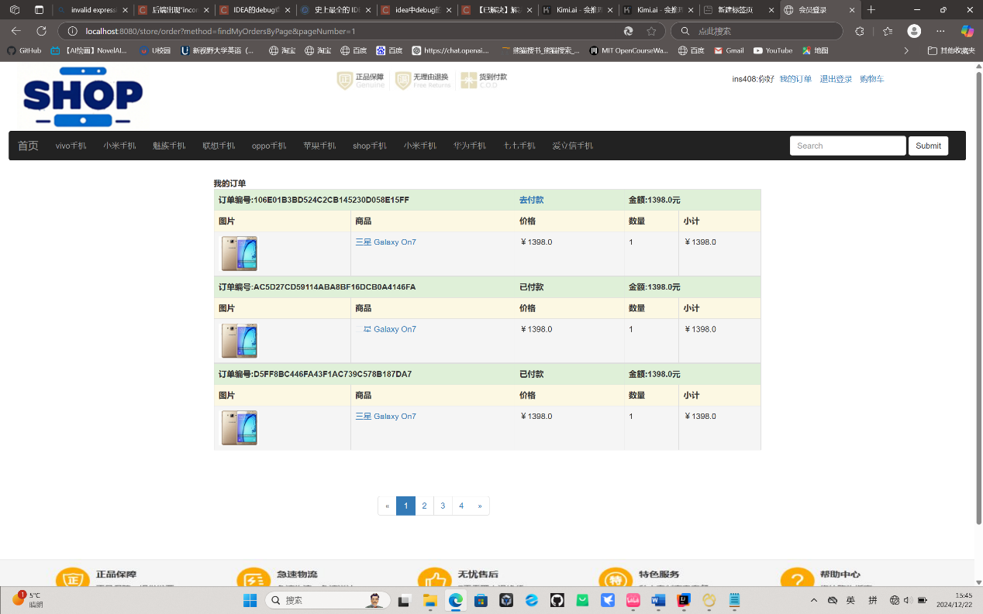

图25 订单列表

<%@ page language="java" contentType="text/html; charset=UTF-8"  
 pageEncoding="UTF-8"%>  
<%@taglib prefix="c" uri="http://java.sun.com/jsp/jstl/core" %>  
<!doctype html>  
<html>  
  
<head>  
 <meta charset="utf-8" />  
 <meta name="viewport" content="width=device-width, initial-scale=1">  
 <title>会员登录</title>  
 <link rel="stylesheet" href="${pageContext.request.contextPath}/css/bootstrap.min.css" type="text/css" />  
 <script src="${pageContext.request.contextPath}/js/jquery-1.11.3.min.js" type="text/javascript"></script>  
 <script src="${pageContext.request.contextPath}/js/bootstrap.min.js" type="text/javascript"></script>  
 *<!-- 引入自定义css文件 style.css -->* <link rel="stylesheet" href="${pageContext.request.contextPath}/css/style.css" type="text/css" />  
  
 <style>  
 body {  
 margin-top: 20px;  
 margin: 0 auto;  
 }  
  
 .carousel-inner .item img {  
 width: 100%;  
 height: 300px;  
 }  
 </style>  
</head>  
  
<body>  
  
<jsp:include page="/jsp/head.jsp"></jsp:include>  
<div class="container">  
 <div class="row">  
  
 <div style="margin:0 auto; margin-top:10px;width:950px;">  
 <strong>我的订单</strong>  
 <table class="table table-bordered">  
 <c:forEach items="${pb.data }" var="o">  
 <tbody>  
 <tr class="success">  
 <th colspan="2">订单编号:${o.oid } </th>  
 <th colspan="1">  
 <c:if test="${o.state == 0 }"><a href="${pageContext.request.contextPath }/order?method=getById&oid=${o.oid}">去付款</a></c:if>  
 <c:if test="${o.state == 1 }">已付款</c:if>  
 <c:if test="${o.state == 2 }">确认收货</c:if>  
 <c:if test="${o.state == 3 }">已完成</c:if>  
 </th>  
 <th colspan="2">金额:${o.total }元 </th>  
 </tr>  
 <tr class="warning">  
 <th>图片</th>  
 <th>商品</th>  
 <th>价格</th>  
 <th>数量</th>  
 <th>小计</th>  
 </tr>  
 <c:forEach items="${o.items }" var="oi">  
 <tr class="active">  
 <td width="60" width="40%">  
 <input type="hidden" name="id" value="22">  
 <img src="${pageContext.request.contextPath}/${oi.product.pimage}" width="70" height="60">  
 </td>  
 <td width="30%">  
 <a target="_blank">${oi.product.pname}</a>  
 </td>  
 <td width="20%">  
 ￥${oi.product.shop_price}  
 </td>  
 <td width="10%">  
 ${oi.count }  
 </td>  
 <td width="15%">  
 <span class="subtotal">￥${oi.subtotal }</span>  
 </td>  
 </tr>  
 </c:forEach>  
 </tbody>  
 </c:forEach>  
  
 </table>  
 </div>  
 </div>  
 <%@include file="/jsp/page.jsp" %>  
</div>  
  
<div style="margin-top:50px;">  
 <img src="${pageContext.request.contextPath}/image/footer.jpg" width="100%" height="78" alt="我们的优势" title="我们的优势" />  
</div>  
  
<div style="text-align: center;margin-top: 5px;">  
 <ul class="list-inline">  
 <li><a>关于我们</a></li>  
 <li><a>联系我们</a></li>  
 <li><a>招贤纳士</a></li>  
 <li><a>法律声明</a></li>  
 <li><a>友情链接</a></li>  
 <li><a target="_blank">支付方式</a></li>  
 <li><a target="_blank">配送方式</a></li>  
 <li><a>服务声明</a></li>  
 <li><a>广告声明</a></li>  
 </ul>  
</div>  
<div style="text-align: center;margin-top: 5px;margin-bottom:20px;">  
 Copyright &copy; 2005-2016 传智商城 版权所有  
</div>  
</body>  
  
</html>

### 7.8 付款界面

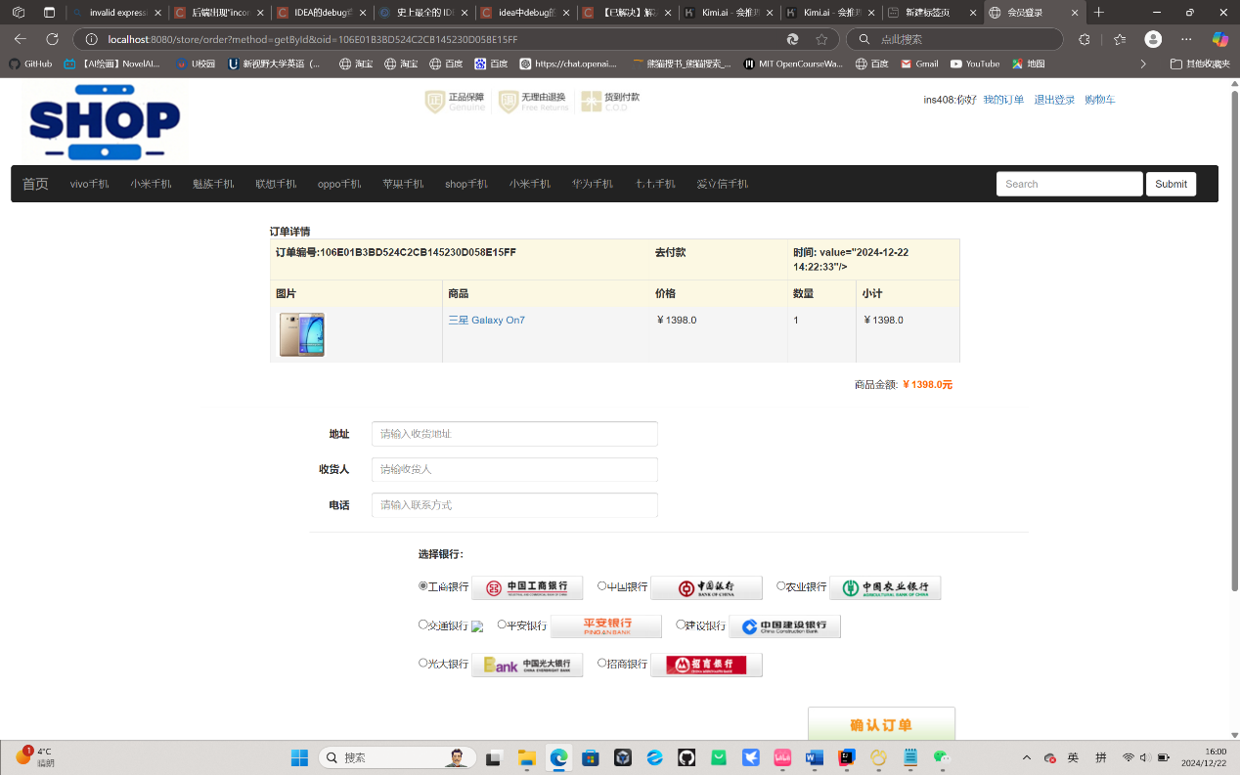

图26 付款界面

<%@ page language="java" contentType="text/html; charset=UTF-8"  
 pageEncoding="UTF-8"%>  
<%@taglib prefix="c" uri="http://java.sun.com/jsp/jstl/core" %>  
<%@taglib prefix="fmt" uri="http://java.sun.com/jsp/jstl/fmt" %>  
<!doctype html>  
<html>  
  
<head>  
 <meta charset="utf-8" />  
 <meta name="viewport" content="width=device-width, initial-scale=1">  
 <title>会员登录</title>  
 <link rel="stylesheet" href="${pageContext.request.contextPath}/css/bootstrap.min.css" type="text/css" />  
 <script src="${pageContext.request.contextPath}/js/jquery-1.11.3.min.js" type="text/javascript"></script>  
 <script src="${pageContext.request.contextPath}/js/bootstrap.min.js" type="text/javascript"></script>  
 *<!-- 引入自定义css文件 style.css -->* <link rel="stylesheet" href="${pageContext.request.contextPath}/css/style.css" type="text/css" />  
 <style>  
 body {  
 margin-top: 20px;  
 margin: 0 auto;  
 }  
  
 .carousel-inner .item img {  
 width: 100%;  
 height: 300px;  
 }  
 </style>  
</head>  
  
<body>  
<jsp:include page="/jsp/head.jsp"></jsp:include>  
  
  
<div class="container">  
 <div class="row">  
  
 <div style="margin:0 auto;margin-top:10px;width:950px;">  
 <strong>订单详情</strong>  
 <table class="table table-bordered">  
 <tbody>  
 <tr class="warning">  
 <th colspan="2">订单编号:${bean.oid } </th>  
 <th colspan="1">  
 <c:if test="${bean.state == 0 }">去付款</c:if>  
 <c:if test="${bean.state == 1 }">已付款</c:if>  
 <c:if test="${bean.state == 2 }">确认收货</c:if>  
 <c:if test="${bean.state == 3 }">已完成</c:if>  
 </th>  
 <th colspan="2">时间: value="${bean.ordertime }"/>  
 </th>  
 </tr>  
 <tr class="warning">  
 <th>图片</th>  
 <th>商品</th>  
 <th>价格</th>  
 <th>数量</th>  
 <th>小计</th>  
 </tr>  
 <c:forEach items="${bean.items }" var="oi">  
 <tr class="active">  
 <td width="60" width="40%">  
 <input type="hidden" name="id" value="22">  
 <img src="${pageContext.request.contextPath}/${oi.product.pimage}" width="70" height="60">  
 </td>  
 <td width="30%">  
 <a target="_blank">${oi.product.pname}</a>  
 </td>  
 <td width="20%">  
 ￥${oi.product.shop_price}  
 </td>  
 <td width="10%">  
 ${oi.count}  
 </td>  
 <td width="15%">  
 <span class="subtotal">￥${oi.subtotal}</span>  
 </td>  
 </tr>  
 </c:forEach>  
 </tbody>  
 </table>  
 </div>  
  
 <div style="text-align:right;margin-right:120px;">  
 商品金额: <strong style="color:#ff6600;">￥${bean.total }元</strong>  
 </div>  
  
 </div>  
  
 <div>  
 <hr/>  
 <form action="${pageContext.request.contextPath }/order" id="orderForm" method="post" class="form-horizontal" style="margin-top:5px;margin-left:150px;">  
 *<!-- 提交的方法 -->* <input type="hidden" name="method" value="pay">  
 *<!-- 订单号 -->* <input type="hidden" name="oid" value="${bean.oid }">  
 <div class="form-group">  
 <label for="username" class="col-sm-1 control-label">地址</label>  
 <div class="col-sm-5">  
 <input type="text" name="address" class="form-control" id="username" placeholder="请输入收货地址">  
 </div>  
 </div>  
 <div class="form-group">  
 <label for="inputPassword3" class="col-sm-1 control-label">收货人</label>  
 <div class="col-sm-5">  
 <input type="text" name="name" class="form-control" id="inputPassword3" placeholder="请输收货人">  
 </div>  
 </div>  
 <div class="form-group">  
 <label for="confirmpwd" class="col-sm-1 control-label">电话</label>  
 <div class="col-sm-5">  
 <input type="text" name="telephone" class="form-control" id="confirmpwd" placeholder="请输入联系方式">  
 </div>  
 </div>  
  
  
 <hr/>  
  
 <div style="margin-top:5px;margin-left:150px;">  
 <strong>选择银行：</strong>  
 <p>  
 <br/>  
 <input type="radio" name="pd_FrpId" value="ICBC-NET-B2C" checked="checked" />工商银行  
 <img src="${pageContext.request.contextPath}/bank_img/icbc.bmp" align="middle" />&nbsp;&nbsp;&nbsp;&nbsp;  
 <input type="radio" name="pd_FrpId" value="BOC-NET-B2C" />中国银行  
 <img src="${pageContext.request.contextPath}/bank_img/bc.bmp" align="middle" />&nbsp;&nbsp;&nbsp;&nbsp;  
 <input type="radio" name="pd_FrpId" value="ABC-NET-B2C" />农业银行  
 <img src="${pageContext.request.contextPath}/bank_img/abc.bmp" align="middle" />  
 <br/>  
 <br/>  
 <input type="radio" name="pd_FrpId" value="BOCO-NET-B2C" />交通银行  
 <img src="${pageContext.request.contextPath}/bank_img/bcc.bmp" align="middle" />&nbsp;&nbsp;&nbsp;&nbsp;  
 <input type="radio" name="pd_FrpId" value="PINGANBANK-NET" />平安银行  
 <img src="${pageContext.request.contextPath}/bank_img/pingan.bmp" align="middle" />&nbsp;&nbsp;&nbsp;&nbsp;  
 <input type="radio" name="pd_FrpId" value="CCB-NET-B2C" />建设银行  
 <img src="${pageContext.request.contextPath}/bank_img/ccb.bmp" align="middle" />  
 <br/>  
 <br/>  
 <input type="radio" name="pd_FrpId" value="CEB-NET-B2C" />光大银行  
 <img src="${pageContext.request.contextPath}/bank_img/guangda.bmp" align="middle" />&nbsp;&nbsp;&nbsp;&nbsp;  
 <input type="radio" name="pd_FrpId" value="CMBCHINA-NET-B2C" />招商银行  
 <img src="${pageContext.request.contextPath}/bank_img/cmb.bmp" align="middle" />  
  
 </p>  
 <hr/>  
 <p style="text-align:right;margin-right:100px;">  
 <a href="javascript:document.getElementById('orderForm').submit();">  
 <img src="${pageContext.request.contextPath}/images/finalbutton.gif" width="204" height="51" border="0" />  
 </a>  
 </p>  
 <hr/>  
  
 </div>  
 </div>  
 </form>  
</div>  
  
<div style="margin-top:50px;">  
 <img src="${pageContext.request.contextPath}/image/footer.jpg" width="100%" height="78" alt="我们的优势" title="我们的优势" />  
</div>  
  
<div style="text-align: center;margin-top: 5px;">  
 <ul class="list-inline">  
 <li><a>关于我们</a></li>  
 <li><a>联系我们</a></li>  
 <li><a>招贤纳士</a></li>  
 <li><a>法律声明</a></li>  
 <li><a>友情链接</a></li>  
 <li><a target="_blank">支付方式</a></li>  
 <li><a target="_blank">配送方式</a></li>  
 <li><a>服务声明</a></li>  
 <li><a>广告声明</a></li>  
 </ul>  
</div>  
<div style="text-align: center;margin-top: 5px;margin-bottom:20px;">  
 Copyright &copy; 2005-2016 传智商城 版权所有  
</div>  
  
</body>  
  
</html>

## （2）后端功能界面

### 7.9管理员登录模块



图27 管理员登录界面

%@ page language="java" contentType="text/html; charset=UTF-8"

pageEncoding="UTF-8"%>

<!DOCTYPE html PUBLIC "-//W3C//DTD XHTML 1.0 Transitional//EN" "http://www.w3.org/TR/xhtml1/DTD/xhtml1-transitional.dtd">

<html xmlns="http://www.w3.org/1999/xhtml">

<head>

<title>网上商城管理中心</title>

<meta http-equiv="Content-Type" content="text/html; charset=UTF-8" />

<link href="${pageContext.request.contextPath }/css/general.css" rel="stylesheet" type="text/css" />

<link href="${pageContext.request.contextPath }/css/main.css" rel="stylesheet" type="text/css" />

<style type="text/css">

body {

color: white;

}

</style>

</head>

<body style="background: #278296">

<center></center>

<form method="post" action="${pageContext.request.contextPath }/admin/home.jsp" target="_parent" name='theForm' onsubmit="return validate()">

<table cellspacing="0" cellpadding="0" style="margin-top: 100px" align="center">

<tr>

<td style="padding-left: 50px">

<table>

<tr>

<td>管理员姓名：</td>

<td><input type="text" name="username" /></td>

</tr>

<tr>

<td>管理员密码：</td>

<td><input type="password" name="password" /></td>

</tr>

<tr><td>&nbsp;</td><td><input type="submit" value="进入管理中心" class="button" /></td></tr>

</table>

</td>

</tr>

</table>

</form>

<script language="JavaScript">

<!--

document.forms['theForm'].elements['username'].focus();

/**

* 检查表单输入的内容

*/

function validate()

{

var validator = new Validator('theForm');

validator.required('username', user_name_empty);

//validator.required('password', password_empty);

if (document.forms['theForm'].elements['captcha'])

{

validator.required('captcha', captcha_empty);

}

return validator.passed();

}

//-->

</script>

</body>

### 7.10菜单模块

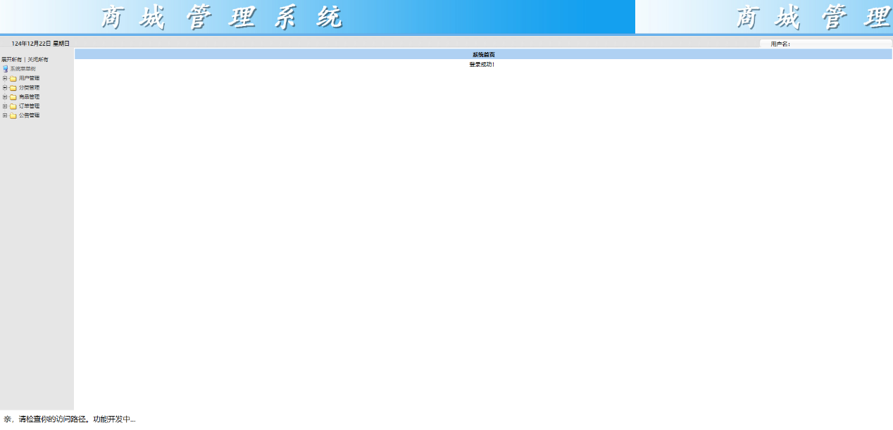

图28菜单界面

<%@ page language="java" pageEncoding="UTF-8"%>

<html>

<head>

<meta http-equiv="Content-Type" content="text/html; charset=UTF-8" />

<title>菜单</title>

<link href="${pageContext.request.contextPath}/css/left.css" rel="stylesheet" type="text/css"/>

<link rel="StyleSheet" href="${pageContext.request.contextPath}/css/dtree.css" type="text/css" />

</head>

<body>

<table width="100" border="0" cellspacing="0" cellpadding="0">

<tr>

<td height="12"></td>

</tr>

</table>

<table width="100%" border="0">

<tr>

<td>

<div class="dtree">

展开所有 | 关闭所有

<script type="text/javascript" src="${pageContext.request.contextPath}/js/dtree.js"></script>

<script type="text/javascript">

d = new dTree('d');

d.add('01',-1,'系统菜单树');

d.add('0101','01','用户管理','','','mainFrame');

d.add('010101','0101','用户管理','${pageContext.request.contextPath}/adminUser?method=findAll','','mainFrame');

d.add('0102','01','分类管理','','','mainFrame');

d.add('010201','0102','分类管理','${pageContext.request.contextPath}/adminCategory?method=findAll','','mainFrame');

d.add('010202','0102','分类添加','${pageContext.request.contextPath}/adminCategory?method=addUI','','mainFrame');

d.add('0104','01','商品管理');

d.add('010401','0104','商品管理','${pageContext.request.contextPath}/adminProduct_findAll.action?page=1','','mainFrame');

d.add('0105','01','订单管理');

d.add('010501','0105','订单列表','${pageContext.request.contextPath}/adminOrder?method=findAllByState','','mainFrame');

d.add('010502','0105','未付款订单','${pageContext.request.contextPath}/adminOrder?method=findAllByState&state=0','','mainFrame');

d.add('010503','0105','已付款订单','${pageContext.request.contextPath}/adminOrder?method=findAllByState&state=1','','mainFrame');

d.add('010504','0105','已发货订单','${pageContext.request.contextPath}/adminOrder?method=findAllByState&state=2','','mainFrame');

d.add('010505','0105','已完成订单'

<%@ page language="java" pageEncoding="UTF-8"%>

<html>

<head>

<meta http-equiv="Content-Language" content="zh-cn">

<meta http-equiv="Content-Type" content="text/html; charset=UTF-8">

<link href="${pageContext.request.contextPath}/css/Style1.css" type="text/css" rel="stylesheet" />

<style type="text/css">

<!--

body {

background-color: #FFFFFF;

margin-left: 0px;

margin-top: 0px;

margin-right: 0px;

margin-bottom: 0px;

}

body,td,th {

color: #000000;

}

-->

</style>

<style>

BODY {SCROLLBAR-FACE-COLOR: #cccccc; SCROLLBAR-HIGHLIGHT-COLOR: #ffffFF; SCROLLBAR-SHADOW-COLOR: #ffffff; SCROLLBAR-3DLIGHT-COLOR: #cccccc; SCROLLBAR-ARROW-COLOR: #ffffff; SCROLLBAR-TRACK-COLOR: #ffffFF; SCROLLBAR-DARKSHADOW-COLOR: #cccccc; }

</style>

</head>

<body>

<form name="Form1" method="post" action="name.aspx" id="Form1">

<table width="100%" border="0" height="88" border="1" background="${pageContext.request.contextPath}/images/back1.JPG">

<tr>

<td colspan=3 class="ta_01" align="center" bgcolor="#afd1f3"><strong>系统首页</strong></td>

</tr>

<tr>

<td width="65%" height="84" align="center" valign="top" >

<span class="Style1">登录成功！</span>

</td>

</tr>

<tr><td height=2></td></tr>

</table>

</form>

</body>

</html>

<%@ page language="java" pageEncoding="UTF-8"%>

<html>

<head>

<meta http-equiv="Content-Language" content="zh-cn">

<meta http-equiv="Content-Type" content="text/html; charset=UTF-8">

<style type="text/css">

BODY {

MARGIN: 0px;

BACKGROUND-COLOR: #ffffff

}

BODY {

FONT-SIZE: 12px;

COLOR: #000000

}

TD {

FONT-SIZE: 12px;

COLOR: #000000

}

TH {

FONT-SIZE: 12px;

COLOR: #000000

}

</style>

<link href="${pageContext.request.contextPath}/css/Style1.css" rel="stylesheet" type="text/css">

</HEAD>

<body>

<table width="100%" height="70%" border="0" cellspacing="0" cellpadding="0">

<tr>

<td>

< img width="100%" src="${pageContext.request.contextPath}/images/top_01.jpg">

</td>

<td width="100%" background="${pageContext.request.contextPath}/images/top_100.jpg">

</td>

</tr>

</table>

<table width="100%" border="0" cellspacing="0" cellpadding="0">

<tr>

<td height="30" valign="bottom" background="${pageContext.request.contextPath}/images/mis_01.jpg">

<table width="100%" border="0" cellspacing="0" cellpadding="0">

<tr>

<td width="85%" align="left">

&nbsp;&nbsp;&nbsp;&nbsp;&nbsp;&nbsp;

<font color="#000000"> <script language="JavaScript">

<!--

tmpDate = new Date();

date = tmpDate.getDate();

month= tmpDate.getMonth() + 1 ;

year= tmpDate.getYear();

document.write(year);

document.write("年");

document.write(month);

document.write("月");

document.write(date);

document.write("日 ");

myArray=new Array(6);

myArray[0]="星期日"

myArray[1]="星期一"

myArray[2]="星期二"

myArray[3]="星期三"

myArray[4]="星期四"

myArray[5]="星期五"

myArray[6]="星期六"

weekday=tmpDate.getDay();

if (weekday==0 | weekday==6)

{

document.write(myArray[weekday])

}

else

{document.write(myArray[weekday])

};

// -->

</script> </font>

</td>

<%@ page language="java" pageEncoding="UTF-8"%>

<html>

<head>

<meta http-equiv="Content-Language" content="zh-cn">

<meta http-equiv="Content-Type" content="text/html; charset=UTF-8">

<style>

body

{

SCROLLBAR-ARROW-COLOR: #ffffff; SCROLLBAR-BASE-COLOR: #dee3f7;

}

</style>

</head>

<frameset rows="103,*,43" frameborder=0 border="0" framespacing="0">

<frame src="${pageContext.request.contextPath}/admin/top.jsp" name="topFrame" scrolling="NO" noresize>

<frameset cols="159,*" frameborder="0" border="0" framespacing="0">

<frame src="${pageContext.request.contextPath}/admin/left.jsp" name="leftFrame" noresize scrolling="YES">

<frame src="${pageContext.request.contextPath}/admin/welcome.jsp" name="mainFrame">

</frameset>

<frame src="${pageContext.request.contextPath}/admin/bottom.jsp" name="bottomFrame" scrolling="NO" noresize>

</frameset>

</html>

### 7.11分类模块

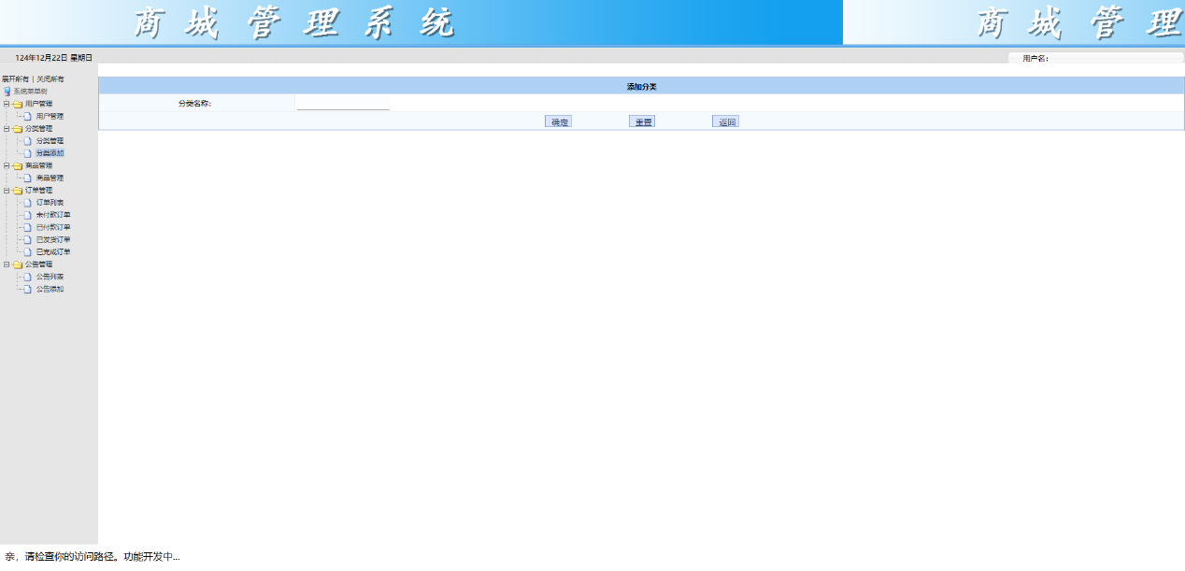

图29分类界面

<%@ taglib prefix="c" uri="http://java.sun.com/jsp/jstl/core" %>

<%@ page language="java" pageEncoding="UTF-8"%>

<HTML>

<HEAD>

<meta http-equiv="Content-Language" content="zh-cn">

<meta http-equiv="Content-Type" content="text/html; charset=UTF-8">

<link href="${pageContext.request.contextPath}/css/Style1.css" rel="stylesheet" type="text/css" />

<script language="javascript" src="${pageContext.request.contextPath}/js/public.js"></script>

<script type="text/javascript">

function addUser(){

window.location.href = "${pageContext.request.contextPath}/";

}

</script>

</HEAD>

<body>

<br>

<table cellSpacing="1" cellPadding="0" width="100%" align="center" bgColor="#f5fafe" border="0">

<TBODY>

<tr>

<td class="ta_01" align="center" bgColor="#afd1f3">

<strong>用户列表</strong>

</TD>

</tr>

<tr>

<td class="ta_01" align="right">

<button type="button" id="add" name="add" value="添加" class="button_add" onclick="addUser()">

&#28155;&#21152;

</button>

</tr>

<tr>

<td class="ta_01" align="center" bgColor="#f5fafe">

<table cellspacing="0" cellpadding="1" rules="all"

bordercolor="gray" border="1" id="DataGrid1"

style="BORDER-RIGHT: gray 1px solid; BORDER-TOP: gray 1px solid; BORDER-LEFT: gray 1px solid; WIDTH: 100%; WORD-BREAK: break-all; BORDER-BOTTOM: gray 1px solid; BORDER-COLLAPSE: collapse; BACKGROUND-COLOR: #f5fafe; WORD-WRAP: break-word">

<tr

style="FONT-WEIGHT: bold; FONT-SIZE: 12pt; HEIGHT: 25px; BACKGROUND-COLOR: #afd1f3">

<td align="center" width="18%">

序号

</td>

### 7.12订单列表模块

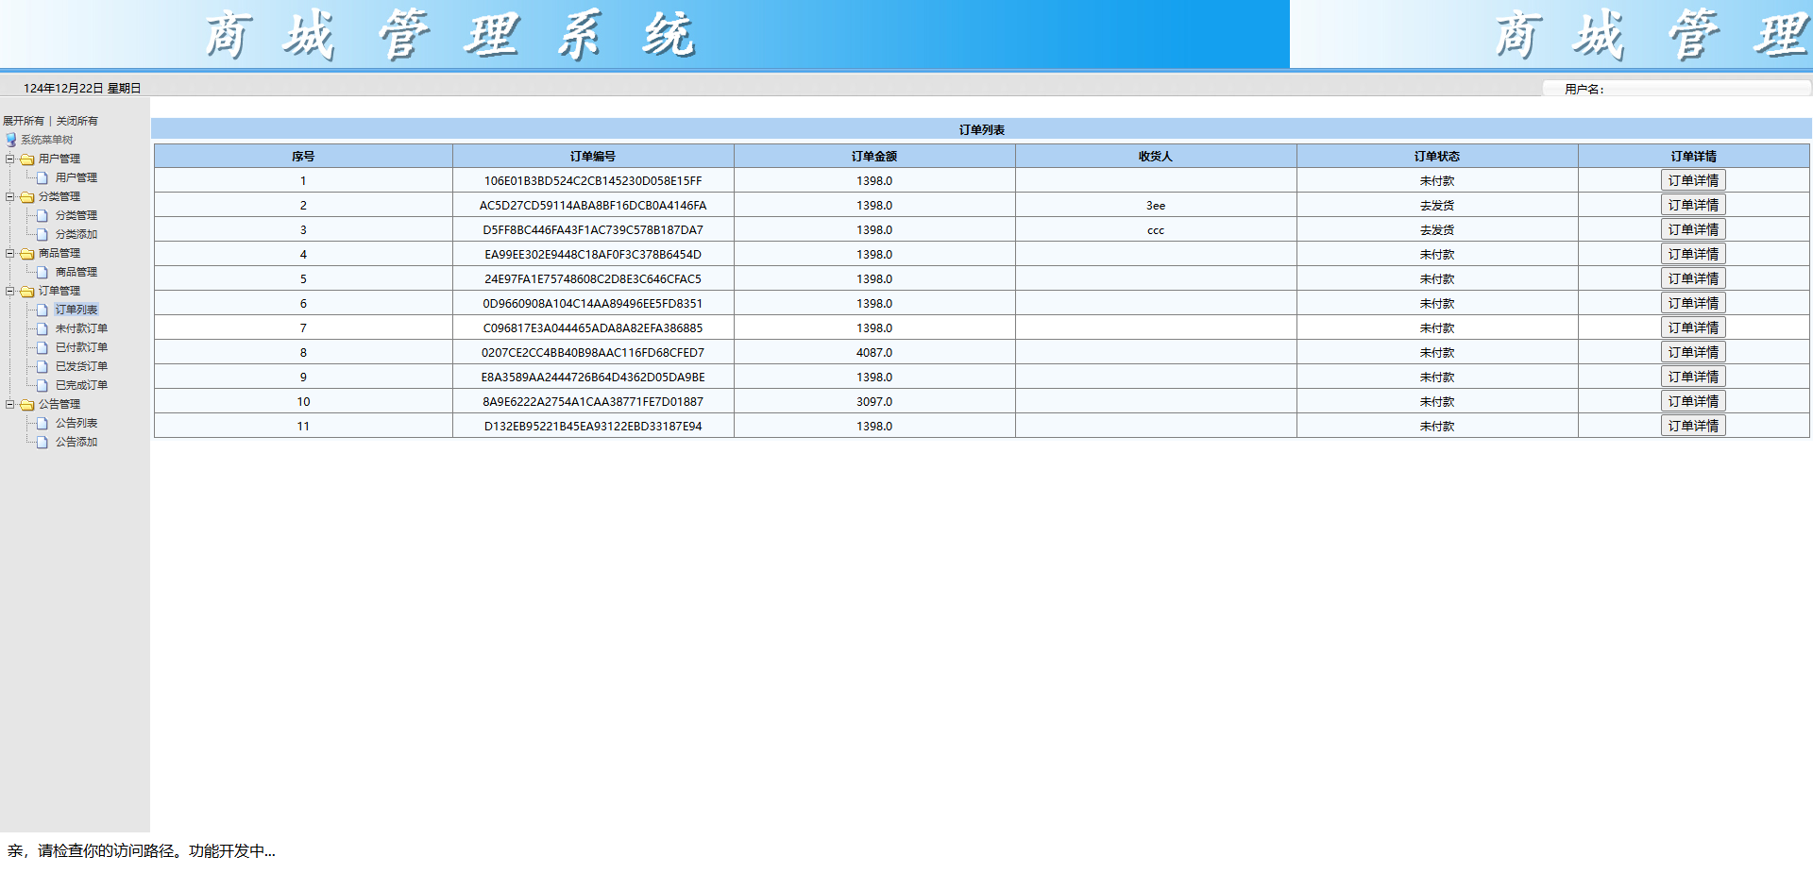

图30订单列表界面

<%@ page language="java" pageEncoding="UTF-8"%>

<%@ taglib uri="http://java.sun.com/jsp/jstl/core" prefix="c"%>

<HTML>

<HEAD>

<meta http-equiv="Content-Language" content="zh-cn">

<meta http-equiv="Content-Type" content="text/html; charset=UTF-8">

<link href="${pageContext.request.contextPath}/css/Style1.css" rel="stylesheet" type="text/css" />

<script language="javascript" src="${pageContext.request.contextPath}/js/public.js"></script>

<script type="text/javascript">

function addCategory(){

window.location.href = "${pageContext.request.contextPath}/";

}

</script>

</HEAD>

<body>

<br>

<table cellSpacing="1" cellPadding="0" width="100%" align="center" bgColor="#f5fafe" border="0">

<TBODY>

<tr>

<td class="ta_01" align="center" bgColor="#afd1f3">

<strong>分类列表</strong>

</TD>

</tr>

<tr>

<td class="ta_01" align="right">

<button type="button" id="add" name="add" value="添加" class="button_add" onclick="addCategory()">

&#28155;&#21152;

</button>

</td>

</tr>

<tr>

<td class="ta_01" align="center" bgColor="#f5fafe">

<table cellspacing="0" cellpadding="1" rules="all"

bordercolor="gray" border="1" id="DataGrid1"

style="BORDER-RIGHT: gray 1px solid; BORDER-TOP: gray 1px solid; BORDER-LEFT: gray 1px solid; WIDTH: 100%; WORD-BREAK: break-all; BORDER-BOTTOM: gray 1px solid; BORDER-COLLAPSE: collapse; BACKGROUND-COLOR: #f5fafe; WORD-WRAP: break-word">

<tr

style="FONT-WEIGHT: bold; FONT-SIZE: 12pt; HEIGHT: 25px; BACKGROUND-COLOR: #afd1f3">

<td align="center" width="18%">

序号

</td>

### 7.13分类列表模块

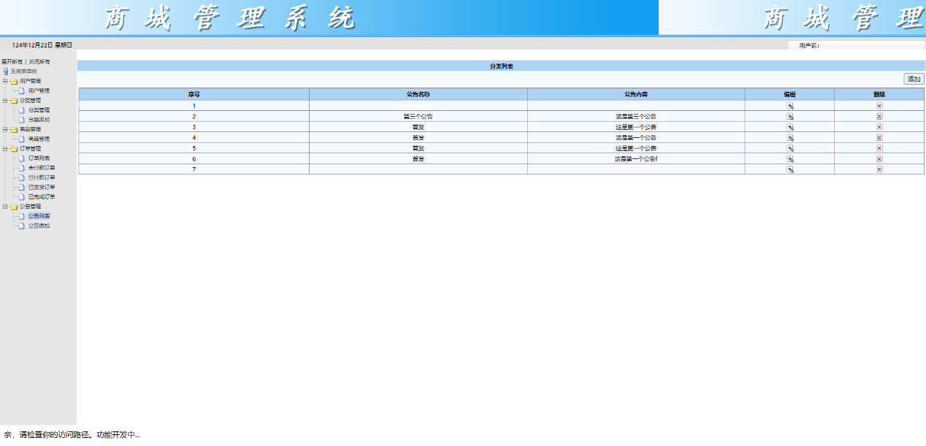

图31分类列表界面

<%@ page language="java" pageEncoding="UTF-8"%>

<%@ taglib uri="http://java.sun.com/jsp/jstl/core" prefix="c"%>

<HTML>

<HEAD>

<meta http-equiv="Content-Language" content="zh-cn">

<meta http-equiv="Content-Type" content="text/html; charset=UTF-8">

<link href="${pageContext.request.contextPath}/css/Style1.css" rel="stylesheet" type="text/css" />

<script language="javascript" src="${pageContext.request.contextPath}/js/public.js"></script>

<script type="text/javascript">

function addNote(){

window.location.href = "${pageContext.request.contextPath}/";

}

</script>

</HEAD>

<body>

<br>

<table cellSpacing="1" cellPadding="0" width="100%" align="center" bgColor="#f5fafe" border="0">

<TBODY>

<tr>

<td class="ta_01" align="center" bgColor="#afd1f3">

<strong>分类列表</strong>

</TD>

</tr>

<tr>

<td class="ta_01" align="right">

<button type="button" id="add" name="add" value="添加" class="button_add" onclick="addNote()">

&#28155;&#21152;

</button>

</td>

</tr>

<tr>

<td class="ta_01" align="center" bgColor="#f5fafe">

<table cellspacing="0" cellpadding="1" rules="all"

bordercolor="gray" border="1" id="DataGrid1"

style="BORDER-RIGHT: gray 1px solid; BORDER-TOP: gray 1px solid; BORDER-LEFT: gray 1px solid; WIDTH: 100%; WORD-BREAK: break-all; BORDER-BOTTOM: gray 1px solid; BORDER-COLLAPSE: collapse; BACKGROUND-COLOR: #f5fafe; WORD-WRAP: break-word">

<tr

style="FONT-WEIGHT: bold; FONT-SIZE: 12pt; HEIGHT: 25px; BACKGROUND-COLOR: #afd1f3">

<td align="center" width="18%">

序号

</td>

<td align="center" width="17%">

公告名称

</td>

<td align="center" width="17%">

公告内容

</td>

<td width="7%"

### 7.14公告模块

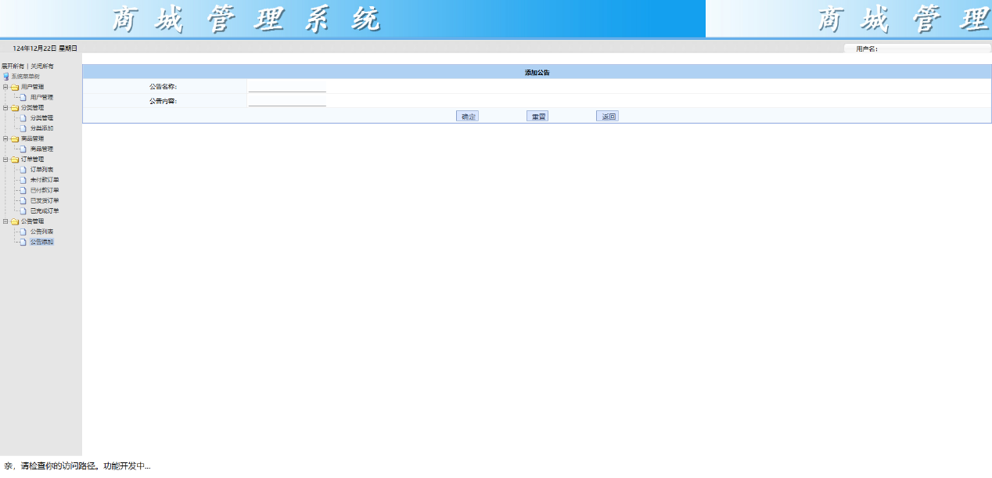

图32公告界面

<%@ page language="java" pageEncoding="UTF-8"%>

<HTML>

<HEAD>

<meta http-equiv="Content-Language" content="zh-cn">

<meta http-equiv="Content-Type" content="text/html; charset=UTF-8">

<LINK href="${pageContext.request.contextPath}/css/Style1.css" type="text/css" rel="stylesheet">

</HEAD>

<body>

<form id="userAction_save_do" name="Form1" action="${pageContext.request.contextPath}/adminNote" method="post">

<input type="hidden" name="method" value="save">

&nbsp;

<table cellSpacing="1" cellPadding="5" width="100%" align="center" bgColor="#eeeeee" style="border: 1px solid #8ba7e3" border="0">

<tr>

<td class="ta_01" align="center" bgColor="#afd1f3" colSpan="4"

height="26">

<strong><STRONG>添加公告</STRONG>

</strong>

</td>

</tr>

<tr>

<td width="18%" align="center" bgColor="#f5fafe" class="ta_01">

公告名称：

</td>

<td class="ta_01" bgColor="#ffffff" colspan="3">

<input type="text" name="nname" value="" id="userAction_save_do_logonName" class="bg"/>

</td>

</tr>

<tr>

<td width="18%" align="center" bgColor="#f5fafe" class="ta_01">

公告内容：

</td>

<td class="ta_01" bgColor="#ffffff" colspan="3">

<input type="text" name="ntext" value="" id="userAction_save_do_logonName1" class="bg"/>

</td>

</tr>

<tr>

<td class="ta_01" style="WIDTH: 100%" align="center"

bgColor="#f5fafe" colSpan="4">

<button type="submit" id="userAction_save_do_submit" value="确定" class="button_ok">

&#30830;&#23450;

</button>

<FONT face="宋体">&nbsp;&nbsp;&nbsp;&nbsp;&nbsp;&nbsp;&nbsp;</FONT>

<button type="reset" value="重置" class="button_cancel">&#37325;&#32622;</button>

<FONT face="宋体">&nbsp;&nbsp;&nbsp;&nbsp;&nbsp;&nbsp;&nbsp;</FONT>

### 7.15商品列表模块

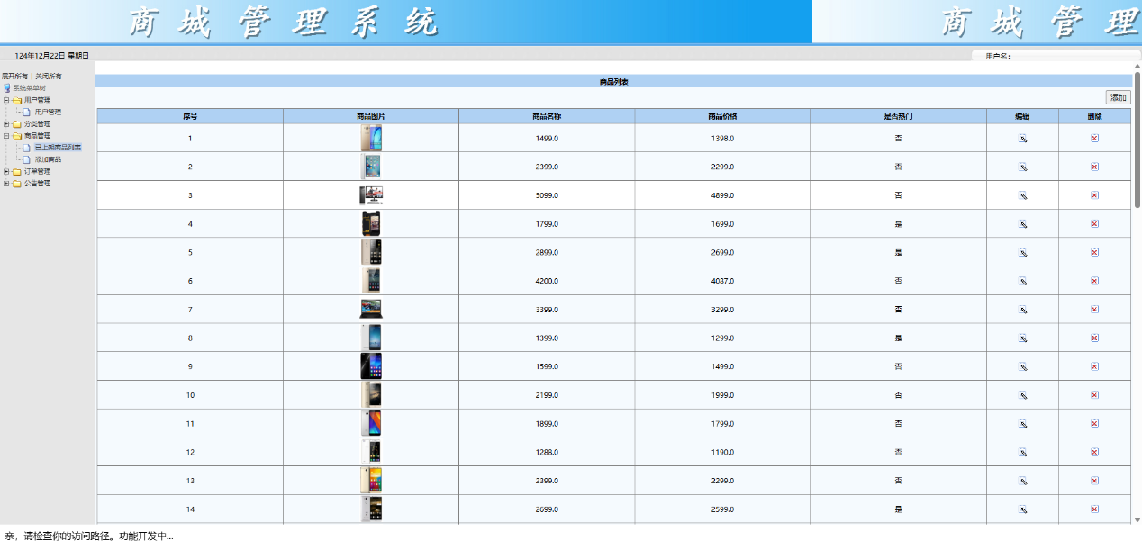

图33商品列表界面

<%@ page language="java" pageEncoding="UTF-8"%>

<%@taglib prefix="c" uri="http://java.sun.com/jsp/jstl/core" %>

<HTML>

<HEAD>

<meta http-equiv="Content-Language" content="zh-cn">

<meta http-equiv="Content-Type" content="text/html; charset=UTF-8">

<link href="${pageContext.request.contextPath}/css/Style1.css" rel="stylesheet" type="text/css" />

<script language="javascript" src="${pageContext.request.contextPath}/js/public.js"></script>

<script type="text/javascript">

function addProduct(){

window.location.href = "${pageContext.request.contextPath}/adminProduct_addPage.action";

}

</script>

</HEAD>

<body>

<br>

<form id="Form1" name="Form1" action="${pageContext.request.contextPath}/user/list.jsp" method="post">

<table cellSpacing="1" cellPadding="0" width="100%" align="center" bgColor="#f5fafe" border="0">

<TBODY>

<tr>

<td class="ta_01" align="center" bgColor="#afd1f3">

<strong>商品列表</strong>

</TD>

</tr>

<tr>

<td class="ta_01" align="right">

<button type="button" id="add" name="add" value="添加" class="button_add" onclick="addProduct()">

&#28155;&#21152;

</button>

</td>

</tr>

<tr>

<td class="ta_01" align="center" bgColor="#f5fafe">

<table cellspacing="0" cellpadding="1" rules="all"

bordercolor="gray" border="1" id="DataGrid1"

style="BORDER-RIGHT: gray 1px solid; BORDER-TOP: gray 1px solid; BORDER-LEFT: gray 1px solid; WIDTH: 100%; WORD-BREAK: break-all; BORDER-BOTTOM: gray 1px solid; BORDER-COLLAPSE: collapse; BACKGROUND-COLOR: #f5fafe; WORD-WRAP: break-word">

<tr

style="FONT-WEIGHT: bold; FONT-SIZE: 12pt; HEIGHT: 25px; BACKGROUND-COLOR: #afd1f3">

### 7.16添加商品模块

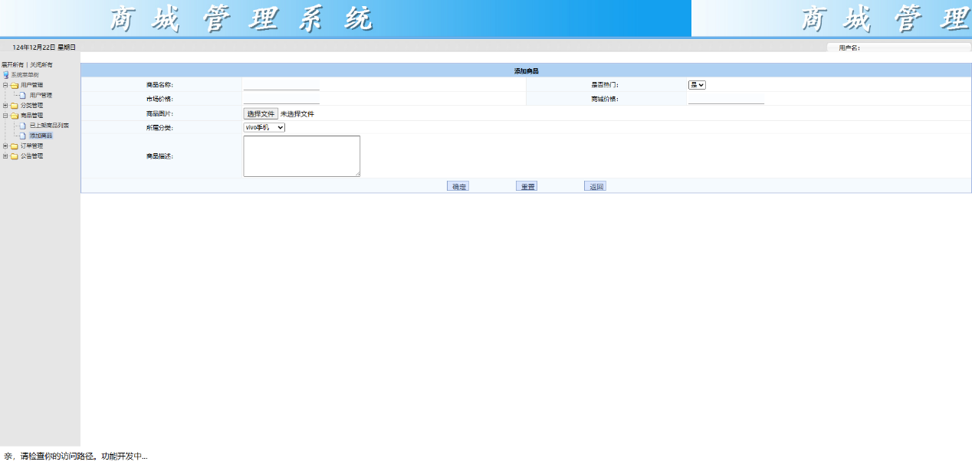

图34 添加商品界面

<%@ taglib prefix="c" uri="http://java.sun.com/jsp/jstl/core" %>

<%@ page language="java" pageEncoding="UTF-8"%>

<%@taglib prefix="c" uri ="http://java.sun.com/jsp/jstl/core" %>

<HTML>

<HEAD>

<meta http-equiv="Content-Language" content="zh-cn">

<meta http-equiv="Content-Type" content="text/html; charset=UTF-8">

<LINK href="${pageContext.request.contextPath}/css/Style1.css" type="text/css" rel="stylesheet">

</HEAD>

<body>

<!-- -->

<form id="userAction_save_do" name="Form1" action="${pageContext.request.contextPath}/addProduct" method="post" enctype="multipart/form-data">

&nbsp;

<table cellSpacing="1" cellPadding="5" width="100%" align="center" bgColor="#eeeeee" style="border: 1px solid #8ba7e3" border="0">

<tr>

<td class="ta_01" align="center" bgColor="#afd1f3" colSpan="4"

height="26">

<strong><STRONG>添加商品</STRONG>

</strong>

</td>

</tr>

<tr>

<td width="18%" align="center" bgColor="#f5fafe" class="ta_01">

商品名称：

</td>

<td class="ta_01" bgColor="#ffffff">

<input type="text" name="pname" value="" id="userAction_save_do_logonName" class="bg"/>

</td>

<td width="18%" align="center" bgColor="#f5fafe" class="ta_01">

是否热门：

</td>

<td class="ta_01" bgColor="#ffffff">

<select name="is_hot">

<option value="1">是</option>

<option value="0">否</option>

</select>

</td>

</tr>

<tr>

<td width="18%" align="center" bgColor="#f5fafe" class="ta_01">

市场价格：

</td>

<td class="ta_01" bgColor="#ffffff">

<input type="text" name="market_price" value="" id="userAction_save_do_lo

## 八、测试分析报告

有两种基本方法可以用来标识测试用例，即功能测试（黑盒测试）和结构测试（白盒测试）。本次测试主要采用了功能测试。

### 8.1 引言

#### 8.1.1编写目的

为了保证学生培训管理系统的各项功能可靠的

实现，特编写了此测试计划，对所开发软件的各功能模块和事例系统进行测试。

本测试计划主要用于发现系统开发过程中出现和各种不妥之处，发现软件设计中的错误。

#### 8.1.2背景

（1）待开发软件系统的名称:网上订单管理系统

用户:广大消费者

#### 8.1.3参考资料

（1）《软件工程》 –赵池龙 杨林 主编 电子工业出版社

（2）《数据库系统概论》-王珊 萨师媗 编著 高等教育出版社

（3）《网上订单管理系统_系统软件需求说明书》

（4）《学生培训管理系统_系统概要设计说明书》

### 8.2 测试要点

软件测试的本质是针对要ceshi的内容确定一组测试用例。在讨论之前，主要测试模块的计划和要点列出:

#### 8.2.1系统说明

|  |  |  |
| --- | --- | --- |
| 表13 系统功能输入输出说明 | | |
| 功能 | 输入 | 输出 |
| 用户登录 | 与数据库连接，检查用户名和密码是否匹配 | 对于存在的用户名可以正常登录，并能给用户正确的返回信息 |
| 用户注册 | 输入与会员相关的信息 | 将信息返回到数据库并保存 |
| 订单管理模块 | 添加订单信息 | 与数据池连接，正确添加信息 |
| 添加购物车信息 | 能正确添加信息至购物车 | 与数据库正常连接，正确给出返回信息 |
| 查询商品信息 | 能正常进入商品界面 | 与数据库正常连接，正确给出返回信息 |
| 支付模块 | 能够成功支付账单 | 与数据库正常连接，正确给出返回信息 |
| 添加分类信息 | 能正确输入分类信息 | 与数据池连接，正确加入分类信息 |
| 添加公告信息 | 可正确输入公告信息 | 与数据池连接，正确加入公告信息 |
| 查看用户信息 | 可正确进入用户管理界面 | 与数据池连接，正确显示所有用户信息 |

#### 8.2.2测试内容

|  |  |
| --- | --- |
| 表1 用户登录模块 | |
| 测试用例序号 02 测试用例名称 | 用户登录模块 被测试系统 网上订单管理系统 |
| 测试功能描述 1：运行登录对话 | 2.检验输入的用户账号密码3.检验账号密码是否匹配 |
| 测试用例描述 |  |
| 测试步骤 1：运行网上点工单管 | 理系统 2：输入账号密码 |
| 期待输出结果 1：显示登录对话 | 2:账号密码正确进入系统 3.不正确提示重新输入 |
| 测试结果 成功添加产品  测试人 ： 校核人： | 测试日期：2024/21/22 |
| 备注 |  |

|  |  |
| --- | --- |
| 表2 用户注册模块 | |
| 测试用例序号 02 测试用例名称 | 用户注册模块 被测试系统 网上订单管理系统 |
| 测试功能描述 1：运行订单管理系统 | 2：进入注册界面注册账号 3：提示注册 |
| 测试用例描述 |  |
| 测试步骤 1：运行网上点工单管 | 理系统 2：进入注册界面输入注册信息 |
| 期待输出结果 1：提示注册成功 | 2：数据库更新 3：否则添加失败 |
| 测试结果 成功添加账户  测试人 ： 校核人： | 测试日期：2024/21/22 |
| 备注 |  |

|  |  |
| --- | --- |
| 表3 订单管理模块 | |
| 测试用例序号 02 测试用例名称 | 订单管理模块被测试系统 网上订单管理系统 |
| 测试功能描述 1：运行订单管理系统 | 2：添加新订单3：检查数据库是否更新 |
| 测试用例描述 |  |
| 测试步骤 1：运行网上点工单管 | 理系统 2：添加新订单 |
| 期待输出结果 1：订单页面更新 | 2：数据库更新 3：否则添加失败 |
| 测试结果 成功添加新订单  测试人 ： 校核人： | 测试日期：2024/12/22 |
| 备注 |  |

|  |  |
| --- | --- |
| 表4 购物车添加模块 | |
| 测试用例序号 02 测试用例名称 | 购物车添加模块被测试系统 网上订单管理系统 |
| 测试功能描述 1：运行订单管理系统 | 2：添加新产品到购物车 3：检查购物车是否更新 |
| 测试用例描述 |  |
| 测试步骤 1：运行网上订单管  理系统 | 2：添加新产品 |
| 期待输出结果 1：购物车页面更新 | 2：否则添加失败 |
| 测试结果 成功添加产品  测试人 ： 校核人： | 测试日期：2024/12/22 |
| 备注 |  |

|  |  |
| --- | --- |
| 表5 商品查询模块 | |
| 测试用例序号 02 测试用例名称 | 商品查询模块 被测试系统 网上订单管理系统 |
| 测试功能描述 1：运行订单管理系统后台界面 | 2：进入查询界面，输入商品名 3：输出商品信息 |
| 测试用例描述 |  |
| 测试步骤 1：运行网上订单管理系统 | 2：进入查询界面 3.输入商品名，点击查询 |
| 期待输出结果 1：输出对应商品信息 |  |
| 测试结果 成功添加产品  测试人 ： 校核人： | 测试日期：2024/12/22 |
| 备注 |  |

|  |  |
| --- | --- |
| 表6 支付模块 | |
| 测试用例序号 02 测试用例名称 | 结算购物车模块 被测试系统 网上订单管理系统 |
| 测试功能描述 1：运行订单管理系统 | 2：进入订单界面 3：点击支付订单，成功返回信息 |
| 测试用例描述 |  |
| 测试步骤 1：运行网上订单管理系统 | 2.进入订单管理界面 2.点击支付订单 |
| 期待输出结果 1：成功返回支付信息 | 2：数据库更新 3：否则添加失败 |
| 测试结果 成功添加产品  测试人 ： 校核人： | 测试日期：2024/12/22 |
| 备注 |  |

|  |  |
| --- | --- |
| 表7 添加分类信息模块 | |
| 测试用例序号 02 测试用例名称 | 添加分类信息模块 被测试系统 网上订单管理系统 |
| 测试功能描述 1：运行订单管理系统 | 2：添加新分类 3：检查分类是否更新 |
| 测试用例描述 |  |
| 测试步骤 1：运行网上订单管理系统 2：管理员界面添加新分类 | |
| 期待输出结果 1：数据库更新，分类页面更新 | |
| 测试结果 分类页面更新  测试人 ： 校核人： | 测试日期：2024/12/22 |
| 备注 |  |

|  |  |
| --- | --- |
| 表8 添加公告信息模块 | |
| 测试用例序号 02 测试用例名称 | 添加公告信息模块 被测试系统 网上订单管理系统 |
| 测试功能描述 1：运行订单管理系统 | 2：添加新公告 3：检查公告 |
| 测试用例描述 |  |
| 测试步骤 1：运行网上点工单管 | 理系统 2：管理员添加新公告 3:用户登录查看 |
| 期待输出结果 1：数据库更新，用户公告页面更新 | |
| 测试结果 成功添加公告  测试人 ： 校核人： | 测试日期：2024/12/22 |
| 备注 |  |

|  |  |
| --- | --- |
| 表9 查看用户信息模块 | |
| 测试用例序号 02 测试用例名称 | 查看用户信息模块 被测试系统 网上订单管理系统 |
| 测试功能描述 1：运行订单管理系统 | 2：管理员界面显示用户信息 |
| 测试用例描述 |  |
| 测试步骤 1：运行网上点工单管理系统 2：管理员界面查看用户信息 | |
| 期待输出结果 1：用户信息正常显示 | |
| 测试结果 成功显示用户信息  测试人 ： 校核人： | 测试日期：2024/12/22 |
| 备注 |  |

8.2.3测试用例

表10 用户登录模块

|  |  |  |
| --- | --- | --- |
| 测试功能序号 | 测试用例序号 | 测试用例描述 |
| Xxv1-t0-t001 | xxv1-t0-t001-1 输入匹配的帐号和密码，进入系统  xxv1-t0-t001-2 输入帐号不输入密码，显示未输入密码  xxv1-t0-t001-3 未输入帐号输入密码，显示未输入帐号  xxv1-t0-t001-4 输入不匹配的帐号和密码，显示密码不正确  xxv1-t0-t001-5 输入未注册的帐号，显示该用户不存在 | |
|  | 表10 用户登录模块 | |
|  | xxv1-t0-t001-6 未输入帐号和密码，显示未输入帐号 | |

表11 用户注册模块

|  |  |  |
| --- | --- | --- |
| 测试功能序号 | 测试用例序号 | 测试用例描述 |
| Xxv2-t0-t001 | Xxv2-t0-t001-1 输入匹配的帐号和密码，注册申请  Xxv2-t0-t001-2 输入帐号不输入密码，显示未输入密码  Xxv2-t0-t001-3 未输入帐号输入密码，显示未输入帐号  Xxv2-t0-t001-4 未重复输入账号密码，显示未重复输入账号密码  Xxv2-t0-t001-6 未输入帐号和密码，显示未输入帐号 | |

|  |  |
| --- | --- |
| 表12 订单管理模块 | |
| 测试功能点序号 测试用例序号 | 测试用例描述 |
| Xxv2-t0-t002-1 | 添加订单，订单界面正常添加 |
| Xxv2-t0-t002 xxv2-t0-t002-2 | 删除订单，订单界面正常删除 |
| Xxv2-t0-t002-3 | 未修改点订单，订单界面无变化 |
|  |  |

|  |  |
| --- | --- |
| 表13 购物车添加模块 | |
| 测试功能点序号 测试用例序号 | 测试用例描述 |
| Xxv2-t0-t003-1 | 点击添加购物车按钮，系统跳转到购物车界面，添加商品 |
| Xxv2-t0-t003-2 | 不修改购物车，购物车界面不变 |
|  |  |

|  |  |
| --- | --- |
| 表14 商品查询模块 | |
| 测试功能点序号 测试用例序号 | 测试用例描述 |
| Xxv2-t0-t004-1 | 输入存在的商品信息，成功查询 |
| xxv2-t0-t004 xxv2-t0-t004-2 | 输入不存在的商品信息，显示商品不存在 |
| Xxv2-t0-t004-3 | 不输入信息，显示请输入商品信息 |

|  |  |
| --- | --- |
| 表15 支付模块 | |
| 测试功能点序号 测试用例序号 | 测试用例描述 |
| Xxv3-t0-t001-1 | 使用微信支付，成功支付 |
| Xxv3-t0-t001 xxv3-t0-t001-2 | 使用支付宝支付，成功支付 |
| Xxv3-t0-t001-3 | 使用银行卡支付，成功支付 |
| Xxv3-t0-t001-4 | 返回订单密钥不正确，支付失败 |

|  |  |
| --- | --- |
| 表16 添加分类信息 | |
| 测试功能点序号 测试用例序号 | 测试用例描述 |
| Xxv4-t0-t001-1 | 添加非法字符分类，显示字符不合法 |
| Xxv4-t0-t001 xxv4-t0-t001-2 | 添加同名分类，显示分类已存在 |
| Xxv4-t0-t001-3 | 分类字符过长，显示分类名称不合法 |
| Xxv4-t0-t001-4 | 添加无名分类，显示分类名称不合法 |

|  |  |
| --- | --- |
| 表15 添加公告信息模块 | |
| 测试功能点序号 测试用例序号 | 测试用例描述 |
| xxv1-t0-t002-1 | 公告无标题，无法发布 |
| Xxv4-t0-t002 xxv1-t0-t002-2 | 公告无内容，正常发布 |

|  |  |
| --- | --- |
| 表15 查看用户信息模块 | |
| 测试功能点序号 测试用例序号 | 测试用例描述 |
| Xxv5-t0-t001 xxv1-t0-t001-1 | 用户信息列表全部显示 |
| Xxv5-t0-t002 xxv1-t0-t001-2 | 用户信息为空，无用户信息 |

测试总结

经测试发现软件缺陷共8个，经开发人员确认的缺陷8个，经过改正的代码消除了所有已经确认的软件缺陷，并通过了回归测试。

本系统在用户登录，订单查询，添加购物车，提交订单，用户管理，分类管理，订单管理，公告管理等模块的功能和性能表现方面良好，符合相关要求。

## 九、小组分工

小组分工: